**NGUYỄN NHƯ THÀNH DANH (2221050496)**

**NGUYỄN QUANG HUY(2221050066)**

**ĐỖ DUY TIẾN (2221050180)**

**TRỊNH ĐẮC VỤ (2221050146)**

**HỆ THỐNG QUẢN LÝ PHÒNG TRỌ**

**ĐỒ ÁN TỐT NGHIỆP ĐẠI HỌC**

**NGÀNH CÔNG NGHỆ THÔNG TIN**

**Hà Nội, 2026**

*(Trang này để trống, để in 2 mặt cho tiện. Khi in thì xóa dòng này đi)*

**ĐỒ ÁN TỐT NGHIỆP ĐẠI HỌC**

**Ngành Công nghệ thông tin – Mã ngành: 7 48 02 01**

**Chuyên ngành Công nghệ phần mềm – Mã chuyên ngành – 7 48 02 01 05**

TÊN ĐỀ TÀI

**HỆ THỐNG QUẢN LÝ PHÒNG TRỌ**

|  |  |
| --- | --- |
| **SINH VIÊN THỰC HIỆN**  **Nguyễn Văn A**  Mã sinh viên:  Số điện thoại:  Email:  Lớp: DCCTPM K...  **THÔNG TIN ĐỒ ÁN**  Ngày bảo vệ: …./…./……..  Chủ tịch hội đồng:  Thư ký:  Điểm ĐATN: …./10 | **CÁN BỘ HƯỚNG DẪN**  **Tên thầy hướng dẫn**  Bộ môn: Công nghệ Phần mềm  Số điện thoại:  Email:  **CÁN BỘ PHẢN BIỆN**  **Tên thầy phản biện**  Bộ môn: Công nghệ Phần mềm  Số điện thoại:  Email: |

*(Trang này để trống, để in 2 mặt cho tiện. Khi in thì xóa dòng này đi)*

MỤC LỤC

LỜI CẢM ƠN 3

TÓM TẮT NỘI DUNG ĐỒ ÁN TỐT NGHIỆP 4

DANH MỤC CÁC HÌNH VẼ 6

DANH MỤC CÁC BẢNG BIỂU 7

DANH MỤC CÁC TỪ VIẾT TẮT 8

MỞ ĐẦU 8

CHƯƠNG 1. TỔNG QUAN VỀ HỆ THỐNG 2

1.1. Giới thiệu đề tài 2

1.2. Mục tiêu của đề tài 2

1.3. Đối tượng và phạm vi áp dụng 3

1.3.1. Đối tượng sử dụng: 3

1.3.2. Phạm vi áp dụng: 3

1.4. Các chức năng chính của hệ thống 3

1.4.1. Quản lý phòng & người thuê: 3

1.4.2. Quản lý hợp đồng & hóa đơn: 3

1.4.3. Thống kê & báo cáo: 3

1.4.4. Quản lý tài khoản & thông báo hệ thống: 4

1.5. Ý nghĩa thực tiễn của đề tài 4

1.6. Công nghệ và công cụ sử dụng 4

1.6.1. Ngôn ngữ & Công nghệ: 4

CHƯƠNG 2. Phân tích thiết kế hệ thống 5

2.1. Phân tích yêu cầu chức năng hệ thống 5

2.1.1. Mô tả bài toán 5

2.1.2. Xác Định Actor 8

2.1.3. Xác Định Use Case 8

2.1.4. Chức Năng: Quản Lý Phòng Và Người Thuê 9

2.1.2. Chức Năng: Quản Lý Hợp Đồng Và Chi Phí Hóa Đơn 15

2.1.3. Chức Năng: Thống Kê & Báo Cáo 21

2.1.4. Chức Năng: Quản Lý Tài Khoản & Thông Báo Hệ Thống 26

2.2. Mô hình hóa hệ thống 30

2.2.1. Các sơ đồ ca sử dụng (Use case) 30

2.2.2. Xác định sơ đồ lớp (Class) 50

2.2.3. Sơ đồ tuần tự (Sequence) 55

2.2.4. Sơ đồ hoạt động (Activity) 73

2.3. Thiết kế cơ sở dữ liệu 93

2.3.1. Thiết kế các bảng 93

2.3.2. Chi tiết cơ sở dữ liệu 95

2.3.3. Biểu đồ Quan hệ thực thể (ERD) 99

CHƯƠNG 3. KẾT LUẬN VÀ HƯỚNG PHÁT TRIỂN 112

TÀI LIỆU THAM KHẢO 113

PHỤ LỤC 114

PHỤ LỤC 1. MÃ NGUỒN HELLO WORLD 114

# LỜI CẢM ƠN

Trong phần này, sinh viên ghi lời cảm ơn tới những tổ chức/cá nhân đã giúp đỡ về vật chất, tinh thần cũng như về kiến thức cho sinh viên khi hoàn thành đồ án.

# TÓM TẮT NỘI DUNG ĐỒ ÁN TỐT NGHIỆP

Phần tóm tắt nội dung đồ án tốt nghiệp được biên soạn sau khi bản đồ án được hoàn chỉnh, tóm tắt đồ án phản ánh trung thực nội dung chủ yếu của đồ án. Yêu cầu của tóm tắt là ngắn gọn, cô đọng, nêu được cấu trúc của đề tài, nêu bật được những nội dung chính của đồ án, nhấn mạnh được những nội dung cần thiết, những kết luận rút ra sau khi nghiên cứu đề tài cùng với các giải pháp, đề xuất, kiến nghị (nếu có). Phần tóm tắt nội dung đồ án được viết thành 01 đoạn văn, dài 200 - 300 từ.

# DANH MỤC CÁC HÌNH VẼ

**No table of figures entries found.**

# DANH MỤC CÁC BẢNG BIỂU

Bảng 2‑1Đây là ví dụ về kích thước tối thiểu của bảng ở Styles Normal 4

Bảng 2‑2 Đây là ví dụ về kích thước tối thiểu của bảng ở Styles TLTK 4

Bảng 3‑1 Tên bảng 6

# DANH MỤC CÁC TỪ VIẾT TẮT

|  |  |  |  |
| --- | --- | --- | --- |
| **STT** | **Từ viết tắt** | **Từ tiếng Anh** | **Từ và nghĩa tiếng Việt** |
| 1 | CSDL |  | Cơ sở dữ liệu |
| 2 | DB | Database | Cơ sở dữ liệu |
| 3 |  |  |  |
| 4 |  |  |  |
| 5 |  |  |  |
| 6 |  |  |  |
| 7 |  |  |  |
| 8 |  |  |  |
| 9 |  |  |  |
| 10 |  |  |  |

# MỞ ĐẦU

1. Tổng quan và lý do chọn đề tài

• Tình hình nghiên cứu trong nước và quốc tế

• Tính cấp thiết và tầm quan trọng của đề tài

• Động lực cá nhân

• Mục tiêu tổng quát và cụ thể

• Đối tượng nghiên cứu

• Giới hạn về thời gian, không gian, nội dung

2. Đóng góp của đề tài

• Đóng góp của đề tài

• Giá trị ứng dụng thực tiễn (nếu có)

3. Cấu trúc đồ án

• Liệt kê và tóm tắt nội dung các phần chính

# TỔNG QUAN VỀ HỆ THỐNG

## Giới thiệu đề tài

Trong thời đại công nghệ số hiện nay, việc ứng dụng công nghệ thông tin vào các hoạt động quản lý đã trở nên phổ biến và cần thiết. Trong lĩnh vực cho thuê phòng trọ, hầu hết các chủ trọ vẫn thực hiện công tác quản lý bằng sổ sách thủ công hoặc bảng tính rời rạc, gây tốn thời gian, dễ xảy ra sai sót và khó theo dõi khi số lượng phòng trọ tăng lên.  
Đề tài “Xây dựng hệ thống quản lý phòng trọ” được thực hiện nhằm giải quyết các khó khăn nêu trên, giúp tự động hóa quy trình quản lý, mang lại hiệu quả, chính xác và tiện lợi cho chủ trọ, nhân viên và người thuê.

## Mục tiêu của đề tài

Hệ thống hướng đến việc:

* Quản lý toàn bộ thông tin phòng trọ, người thuê, hợp đồng và chi phí trong cùng một nền tảng.
* Tự động hóa quy trình lập hóa đơn, ghi chỉ số điện – nước, theo dõi thanh toán.
* Cung cấp báo cáo và thống kê doanh thu, tình trạng phòng, số lượng người thuê.
* Tích hợp chức năng thông báo nội bộ, giúp chủ trọ giao tiếp nhanh chóng với nhân viên và người thuê.
* Hỗ trợ phân quyền sử dụng phù hợp với từng vai trò người dùng, đảm bảo tính bảo mật và toàn vẹn dữ liệu.

## Đối tượng và phạm vi áp dụng

### Đối tượng sử dụng:

* Quản lý toàn bộ hệ thống, tài khoản, hợp đồng, hóa đơn, thống kê và thông báo.
* Hỗ trợ quản lý dãy trọ, ghi chỉ số điện nước, lập hóa đơn, theo dõi hợp đồng.
* Theo dõi thông tin cá nhân, hợp đồng, hóa đơn và nhận thông báo từ chủ trọ.

### Phạm vi áp dụng:

* Hệ thống được xây dựng phục vụ cho các mô hình kinh doanh phòng trọ quy mô nhỏ và vừa, có thể mở rộng cho nhiều dãy trọ hoặc nhiều chi nhánh khác nhau trong tương lai.

## Các chức năng chính của hệ thống

Hệ thống quản lý phòng trọ bao gồm bốn nhóm chức năng chính:

### Quản lý phòng & người thuê:

* + Cập nhật, thêm, sửa, xóa thông tin phòng trọ và người thuê.
  + Quản lý tình trạng phòng: trống, đang thuê, bảo trì.

### Quản lý hợp đồng & hóa đơn:

* + Tạo, gia hạn, thanh lý hợp đồng thuê phòng.
  + Ghi chỉ số điện nước, lập và quản lý hóa đơn định kỳ.

### Thống kê & báo cáo:

* + Thống kê doanh thu theo tháng, quý, năm.
  + Báo cáo số lượng phòng trống, tình trạng thuê và công nợ.

### Quản lý tài khoản & thông báo hệ thống:

* + Quản lý tài khoản người dùng, phân quyền theo vai trò.
  + Tạo, gửi và hiển thị thông báo giữa chủ trọ, nhân viên và người thuê.

## Ý nghĩa thực tiễn của đề tài

* Giảm thiểu sai sót và công việc thủ công trong việc tính toán, ghi chép thông tin.
* Tiết kiệm thời gian và chi phí quản lý cho chủ trọ, đặc biệt khi số lượng phòng lớn.
* Nâng cao chất lượng dịch vụ, giúp người thuê dễ dàng tra cứu thông tin và thanh toán hóa đơn.
* Tạo tiền đề cho việc mở rộng sang mô hình quản lý nhà trọ trực tuyến, tích hợp thanh toán điện tử trong tương lai.

## Công nghệ và công cụ sử dụng

### Ngôn ngữ & Công nghệ:

* Frontend: HTML, CSS, JavaScript
* Backend: PHP hoặc Java Spring Boot
* Cơ sở dữ liệu: *MySQL*
* Công cụ hỗ trợ:
  + Visual Studio Code hoặc Intellij IDEA
  + PlantUML (vẽ biểu đồ UML)
  + Visual Paradigm
  + XAMPP hoặc Laragon hoặc MySQL Workbench
  + GitHub (quản lý mã nguồn)

# Phân tích thiết kế hệ thống

## Phân tích yêu cầu chức năng hệ thống

### Mô tả bài toán

Trong thực tế, việc quản lý nhà trọ thường được thực hiện thủ công thông qua sổ sách hoặc các file rời rạc như Excel, dẫn đến nhiều khó khăn trong việc theo dõi và cập nhật thông tin. Chủ trọ và nhân viên quản lý phải quản lý đồng thời nhiều loại dữ liệu như thông tin phòng trọ, người thuê, hợp đồng thuê, các khoản chi phí hàng tháng (tiền phòng, tiền điện, tiền nước, dịch vụ), cũng như tình trạng thanh toán và thống kê doanh thu. Việc quản lý thủ công này dễ gây sai sót, trùng lặp dữ liệu, mất nhiều thời gian tổng hợp và khó kiểm soát khi số lượng phòng trọ tăng lên.

Xuất phát từ nhu cầu thực tế đó, nhóm xây dựng website quản lý phòng trọ nhằm hỗ trợ chủ trọ, nhân viên quản lý và người thuê phòng trong việc quản lý, tra cứu và theo dõi thông tin một cách tập trung, chính xác và hiệu quả.

* **Quản lý phòng trọ:** Hệ thống cho phép quản lý chi tiết thông tin của từng phòng trọ, bao gồm:
* Mã phòng, tên/số phòng
* Diện tích phòng
* Giá thuê cơ bản
* Trạng thái phòng (trống, đang thuê)
* Các dịch vụ đi kèm (wifi, giữ xe, vệ sinh, …)
* Chi phí dịch vụ (nếu có)
* Thông tin phòng được sử dụng làm cơ sở để lập hợp đồng thuê và tính toán hóa đơn hàng tháng.
* **Quản lý người thuê:** Hệ thống lưu trữ thông tin người thuê phòng, bao gồm:
* Họ tên
* Số điện thoại
* Căn cước công dân (CCCD)
* Ngày bắt đầu thuê
* Phòng đang thuê
* Người thuê có thể được gán vào phòng thông qua hợp đồng thuê, đảm bảo việc quản lý mối quan hệ giữa phòng và người thuê được chặt chẽ.
* **Quản lý hợp đồng thuê:** Hệ thống cho phép lập và quản lý hợp đồng thuê phòng với các thông tin:
* Phòng thuê
* Người thuê
* Ngày bắt đầu và ngày kết thúc hợp đồng
* Tiền cọc
* Giá thuê áp dụng
* Trạng thái hợp đồng (còn hiệu lực, hết hạn, đã kết thúc)
* Hợp đồng là cơ sở để phát sinh hóa đơn và theo dõi tình trạng thuê phòng.
* **Quản lý hóa đơn và chi phí:** Hệ thống hỗ trợ lập và quản lý hóa đơn hàng tháng cho từng hợp đồng, bao gồm:
* Tiền thuê phòng
* Tiền điện (chỉ số điện, đơn giá điện)
* Tiền nước (chỉ số nước, đơn giá nước)
* Chi phí dịch vụ khác (nếu có)
* Tổng số tiền phải thanh toán
* Trạng thái hóa đơn (đã thanh toán, chưa thanh toán)

Việc tính toán hóa đơn được thực hiện dựa trên dữ liệu hợp đồng và các chi phí liên quan.

* **Thống kê và báo cáo:** Hệ thống cung cấp các chức năng thống kê và báo cáo nhằm hỗ trợ công tác quản lý, bao gồm:
* Thống kê doanh thu theo tháng
* Thống kê số lượng phòng đang thuê và phòng trống
* Tổng hợp tình hình thanh toán hóa đơn
* Các thông tin thống kê được hiển thị dưới dạng bảng hoặc biểu đồ giúp chủ trọ dễ dàng theo dõi và ra quyết định.
* **Quản lý tài khoản và thông báo:** Hệ thống cho phép quản lý tài khoản người dùng với các vai trò khác nhau:
* Chủ trọ
* Nhân viên quản lý
* Người thuê
* Mỗi vai trò có quyền truy cập khác nhau vào các chức năng của hệ thống. Ngoài ra, hệ thống hỗ trợ gửi và hiển thị thông báo (ví dụ: thông báo hóa đơn, nhắc nhở thanh toán, thông báo hợp đồng sắp hết hạn) đến người thuê và nhân viên.

### Xác Định Actor

Hệ thống có **03 actor chính**, được phân quyền rõ ràng theo nghiệp vụ thực tế.

| **Actor** | **Mô tả** |
| --- | --- |
| Chủ trọ | Người sở hữu và quản lý toàn bộ nhà trọ, có toàn quyền sử dụng hệ thống |
| Nhân viên | Người hỗ trợ chủ trọ trong việc quản lý phòng, người thuê, hợp đồng, hóa đơn |
| Người thuê | Người thuê phòng, chỉ được xem các thông tin liên quan đến bản thân và nhận thông báo từ chủ trọ |

### Xác Định Use Case

#### Nhóm xác thực

* Đăng nhập hệ thống

#### Nhóm quản lý phòng

* Quản lý phòng(thêm, sửa, xóa, xem phòng; quản lý diện tích, giá thuê, dịch vụ, trạng thái phòng)

#### Nhóm quản lý hợp đồng

* Quản lý hợp đồng thuê (lập hợp đồng, cập nhật trạng thái, kết thúc hợp đồng)

#### Nhóm quản lý hóa đơn

* Quản lý hóa đơn (lập hóa đơn, nhập chỉ số điện nước, tính chi phí dịch vụ, cập nhật trạng thái thanh toán)

#### Nhóm thống kê và báo cáo

* Xem thống kê và báo cáo (doanh thu, phòng trống, tình trạng thanh toán)

#### Nhóm quản lý hệ thống

* Quản lý tài khoản
* Gửi thông báo

#### Nhóm chức năng dành cho người thuê

* Xem thông tin thuê phòng
* Xem hóa đơn
* Nhận thông báo

### Chức Năng: Quản Lý Phòng Và Người Thuê

#### Mục tiêu

Chức năng Quản lý phòng & người thuê nhằm hỗ trợ Chủ trọ và Nhân viên quản lý trong việc theo dõi, cập nhật và quản lý đầy đủ thông tin nghiệp vụ liên quan đến phòng trọ và người thuê, bao gồm đặc điểm phòng, tình trạng sử dụng, lịch sử thuê và tình trạng hợp đồng.

Bên cạnh đó, chức năng này cũng hỗ trợ Người thuê phòng trong việc tra cứu thông tin liên quan đến phòng đang thuê, hợp đồng thuê và tình trạng thanh toán.

Trong đó, Chủ trọ có quyền giám sát toàn bộ hệ thống phòng trọ, bao gồm cả những phòng và dãy trọ do Nhân viên quản lý phụ trách, nhằm đảm bảo việc quản lý được thống nhất và minh bạch.

#### Phạm vi chức năng

Chức năng Quản lý phòng & người thuê bao gồm:

* Quản lý thông tin chi tiết phòng trọ
* Quản lý thông tin người thuê và lịch sử thuê phòng
* Theo dõi tình trạng sử dụng phòng và số người ở
* Phân công nhân viên quản lý dãy trọ
* Cho phép Chủ trọ xem toàn bộ phòng trọ, không phụ thuộc phạm vi quản lý của nhân viên
* Theo dõi tình trạng vi phạm hợp đồng thuê (nếu có)
* Cho phép Người thuê tra cứu thông tin cá nhân liên quan đến việc thuê phòng

#### Các đối tượng nghiệp vụ

* **Chủ trọ**
  + Là người sở hữu một hoặc nhiều dãy trọ
  + Có quyền xem, giám sát toàn bộ:
    - Dãy trọ
    - Phòng trọ
    - Người thuê
    - Lịch sử thuê phòng
  + Có quyền phân công nhân viên quản lý dãy trọ
* **Nhân viên quản lý**
* Được phân công quản lý một hoặc nhiều dãy trọ
* Có quyền:
  + Cập nhật thông tin phòng
  + Cập nhật thông tin người thuê
  + Theo dõi tình trạng phòng và số người ở
* Chỉ thao tác trong phạm vi dãy trọ được phân công
* **Người thuê**
* Là đối tượng thuê phòng trọ
* Được cấp tài khoản để truy cập hệ thống
* Có quyền:
  + Xem thông tin phòng đang thuê
  + Xem thông tin hợp đồng thuê
  + Xem tình trạng thanh toán và hóa đơn (nếu có)
  + Nhận thông báo từ hệ thống
* Không có quyền thực hiện các thao tác quản lý dữ liệu
* **Dãy trọ**
* Thuộc quyền sở hữu của **Chủ trọ**
* Gồm nhiều phòng trọ
* Có thể được phân công cho một hoặc nhiều nhân viên quản lý
* **Phòng trọ**
* Thuộc về một dãy trọ
* Có các thông tin nghiệp vụ:
  + Loại phòng
  + Diện tích
  + Giá thuê
  + Số người ở tối đa
  + Trạng thái phòng

**Trạng thái phòng:**

* Trống
* Đang thuê

#### Nội dung quản lý

* **Quản lý thông tin phòng**

**Thông tin phòng bao gồm:**

* Mã phòng
* Loại phòng
* Diện tích
* Giá thuê
* Số người ở tối đa
* Trạng thái phòng *(Trống / Đang thuê)*
* Nhân viên quản lý phụ trách

**Nghiệp vụ quản lý phòng:**

* + Thêm mới phòng
  + Cập nhật thông tin phòng
  + Theo dõi trạng thái sử dụng phòng
  + Theo dõi số người đang ở trong phòng
  + Gán phòng vào dãy trọ
  + Phân công nhân viên quản lý dãy trọ
* **Quản lý thông tin người thuê**

**Thông tin người thuê bao gồm:**

* + Họ tên
  + Căn cước công dân (CCCD)
  + Số điện thoại
  + Phòng đang thuê
  + Trạng thái thuê *(Đang thuê / Đã trả phòng)*

**Nghiệp vụ quản lý người thuê:**

* + Thêm mới người thuê
  + Cập nhật thông tin người thuê
  + Gán người thuê vào phòng thông qua hợp đồng
  + Theo dõi lịch sử thuê phòng của người thuê
* **Theo dõi lịch sử thuê và vi phạm hợp đồng**
* Lưu lại lịch sử các lần thuê phòng của người thuê
* Theo dõi tình trạng:
  + Vi phạm hợp đồng (nếu có)
  + Quá hạn hợp đồng
* Hỗ trợ **Chủ trọ** và **Nhân viên quản lý** trong việc kiểm soát rủi ro

#### Quan hệ nghiệp vụ

* Một Chủ trọ sở hữu nhiều Dãy trọ
* Một Dãy trọ gồm nhiều Phòng trọ
* Một Dãy trọ có thể được quản lý bởi một hoặc nhiều Nhân viên
* Một Phòng trọ có thể có nhiều Người thuê
* Một Người thuê có thể có lịch sử thuê nhiều phòng
* Chủ trọ có quyền xem tất cả phòng, kể cả phòng do nhân viên quản lý
* Người thuê chỉ được xem thông tin liên quan đến phòng và hợp đồng của chính mình
  + 1. **Quy trình nghiệp vụ trọng tâm**

**Chủ trọ xem phòng do Nhân viên quản lý phụ trách:**

1. Chủ trọ chọn chức năng *Quản lý phòng & người thuê*
2. Hệ thống hiển thị danh sách các dãy trọ
3. Chủ trọ chọn một dãy trọ
4. Hệ thống hiển thị:
   * Danh sách phòng
   * Loại phòng, diện tích, giá thuê
   * Trạng thái phòng
   * Số người đang ở
   * Nhân viên quản lý phụ trách
5. Chủ trọ chọn phòng để xem:
   * Danh sách người thuê
   * Lịch sử thuê phòng
   * Tình trạng hợp đồng (nếu có)

#### Quy tắc nghiệp vụ

* Phòng chỉ được cho thuê khi trạng thái là Trống
* Số người ở không được vượt quá số người tối đa của phòng
* Người thuê bắt buộc gắn với phòng thông qua hợp đồng
* Một phòng có thể có nhiều người thuê
* Nhân viên quản lý chỉ thao tác trên dãy trọ được phân công
* Chủ trọ luôn có quyền xem các phòng do nhân viên quản lý
* Người thuê có tài khoản nhưng chỉ được phép tra cứu thông tin, không được thao tác quản lý

### Chức Năng: Quản Lý Hợp Đồng Và Chi Phí Hóa Đơn

#### Mục Tiêu

Chức năng Quản lý Hợp đồng và Hóa đơn được xây dựng nhằm quản lý thống nhất toàn bộ vòng đời hợp đồng thuê phòng từ khởi tạo, duy trì, gia hạn đến thanh lý, đảm bảo tính pháp lý và nhất quán của dữ liệu, đồng thời làm cơ sở xác định giá thuê và thời hạn thuê để phục vụ việc tính toán chi phí phát sinh. Chức năng này cho phép hệ thống tự động lập và quản lý hóa đơn dựa trên hợp đồng đang hiệu lực, chỉ số điện nước thực tế và đơn giá do chủ trọ thiết lập, qua đó đảm bảo việc tính tiền chính xác, minh bạch, không trùng lặp trong cùng kỳ. Bên cạnh đó, hệ thống hỗ trợ theo dõi trạng thái thanh toán, công nợ và lịch sử hóa đơn của từng hợp đồng, cung cấp dữ liệu phục vụ thống kê, báo cáo doanh thu cho chủ trọ, đồng thời đảm bảo phân quyền truy cập rõ ràng, an toàn dữ liệu và ngăn chặn các thao tác sai nghiệp vụ.

#### Xác định tác nhân hệ thống

Hệ thống quản lý hợp đồng và hóa đơn được thiết kế phục vụ ba nhóm tác nhân với vai trò, quyền hạn và mức độ can thiệp khác nhau nhằm đảm bảo tính chặt chẽ về pháp lý , chính xác về tài chính và an toàn dữ liệu .

* Chủ trọ
* Là người sở hữu và chịu trách nhiệm cao nhất đối với toàn bộ hệ thống.
* Có quyền giám sát, cấu hình và kiểm soát toàn bộ dữ liệu liên quan đến hợp đồng và hóa đơn.
  + **Quyền hạn:**
* Quản lý toàn bộ danh sách dãy trọ và phòng trọ
* Xem, theo dõi tất cả hợp đồng thuê trong hệ thống
* Xem báo cáo doanh thu tổng hợp từ hóa đơn
* Thiết lập và điều chỉnh các đơn giá chung (điện, nước, dịch vụ)
* Kiểm soát và xử lý các trường hợp đặc biệt (gia hạn, thanh lý, phạt cọc)
* **Quản lý dãy trọ**
  + Là người trực tiếp vận hành hệ thống tại từng khu vực/dãy trọ.
  + Thực hiện các nghiệp vụ phát sinh hàng ngày liên quan đến hợp đồng và hóa đơn.

**Quyền hạn:**

* + Lập hợp đồng thuê phòng cho người thuê mới
  + Gia hạn hoặc thanh lý hợp đồng theo thực tế
  + Ghi nhận chỉ số điện, nước định kỳ
  + Lập hóa đơn và cập nhật trạng thái thu tiền
* Hạn chế:
  + Không được xóa dữ liệu lịch sử (hợp đồng đã kết thúc, hóa đơn đã phát hành)
  + Không được xem báo cáo doanh thu của các dãy trọ khác
  + Không được thay đổi các đơn giá chung do Chủ trọ thiết lập
* **Người Thuê**
  + Là người thuê phòng trọ và sử dụng các dịch vụ đi kèm.
  + Có tài khoản đăng nhập để theo dõi thông tin liên quan đến việc thuê phòng.
* Quyền hạn:
  + Xem thông tin cá nhân
  + Xem thông tin phòng đang thuê
* Xem hợp đồng thuê và thời hạn hợp đồng
* Xem hóa đơn và trạng thái thanh toán
* Nhận thông báo từ Chủ trọ
* **Hạn chế:**
* Không được chỉnh sửa bất kỳ dữ liệu nào trong hệ thống
* Không được thực hiện nghiệp vụ quản lý
* Chỉ được xem dữ liệu liên quan trực tiếp đến bản thân

#### Phân Tích Nghiệp Vụ Quản Lý Hợp Đồng

Chức năng Quản lý Hợp đồng đóng vai trò xương sống của hệ thống , là cơ sở pháp lý để xác định quyền và nghĩa vụ của người thuê, đồng thời là căn cứ để tính toán các khoản chi phí phát sinh.

* Quy trình vòng đời hợp đồng

Một hợp đồng thuê phòng trong hệ thống sẽ trải qua 4 giai đoạn trạng thái như sau:

* **Giai đoạn 1: Khởi tạo hợp đồng**

Nhân viên lựa chọn phòng có trạng thái Trống

Nhập đầy đủ thông tin:

* Người thuê
* Giá thuê phòng
* Ngày bắt đầu thuê
* Thời hạn hợp đồng
* Tiền cọc

**Hệ thống kiểm tra ràng buộc nghiệp vụ:**

* Phòng phải đang ở trạng thái Trống
* Người thuê chưa có hợp đồng hiệu lực khác

**Kết quả:**

* Trạng thái hợp đồng: Đang hiệu lực
* Trạng thái phòng: Đang thuê
* **Giai đoạn 2: Duy trì hợp đồng**

**Trong suốt thời gian thuê, hợp đồng được sử dụng làm:**

* Căn cứ truy xuất giá phòng
* Căn cứ xác định thời hạn thuê

**Ràng buộc quan trọng:**

* Giá thuê phòng được cố định theo hợp đồng đã ký
* Không thay đổi theo biến động thị trường
* Chỉ được điều chỉnh nếu có gia hạn hoặc phụ lục hợp đồng
* **Giai đoạn 3: Gia hạn hợp đồng**

**Khi hợp đồng sắp hết hạn, nếu người thuê tiếp tục ở:**

* Nhân viên thực hiện chức năng Gia hạn hợp đồng

**Hệ thống cho phép:**

* Cập nhật ngày kết thúc mới
* Điều chỉnh lại giá thuê (nếu có thỏa thuận)

**Trạng thái hợp đồng vẫn là Đang hiệu lực**

* **Giai đoạn 4: Thanh lý hợp đồng**

**Xảy ra khi:**

* Hợp đồng hết hạn
* Người thuê trả phòng

**Hệ thống hỗ trợ**

* Kiểm tra các khoản nợ tồn đọng
* Xác định xử lý tiền cọc

**Kết quả:**

* Trạng thái hợp đồng: Đã kết thúc
* Trạng thái phòng: Trống
* Các quy tắc nghiệp vụ quan trọng

**Quy tắc tiền cọc**

* Tiền cọc được ghi nhận trong hợp đồng
* Không tính vào doanh thu hàng tháng
* Khi thanh lý:
  + Hoàn trả 100% nếu không vi phạm
  + Khấu trừ một phần hoặc toàn bộ nếu vi phạm

#### Quy tắc chấm dứt trước hạn

* Nếu người thuê trả phòng trước thời hạn:
  + Hệ thống cảnh báo vi phạm hợp đồng
  + Nhân viên xác nhận:
* Phạt cọc
* Hoặc hoàn cọc theo thỏa thuận thực
* Phân tích nghiệp vụ quản lý hóa đơn

Chức năng Quản lý Hóa đơn đảm bảo việc tính toán chính xác , minh bạch chi phí và theo dõi doanh thu.

#### Quy trình lập hóa đơn hàng tháng

* Bước 1 : Chốt chỉ số

**Vào ngày quy định, nhân viên nhập:**

* Chỉ số điện mới
* Chỉ số nước mới

**Hệ thống kiểm tra:**

* Chỉ số mới ≥ chỉ số cũ
* Bước 2 : Tính toán chi phí

**Hệ thống tự động tính toán theo công thức:**

* Tiền điện = (Chỉ số mới − Chỉ số cũ) × Đơn giá điện
* Tiền nước = (Chỉ số mới − Chỉ số cũ) × Đơn giá nước
* Tiền phòng = Lấy từ hợp đồng đang hiệu lực
* Tổng tiền = Tiền phòng + Tiền điện + Tiền nước + Dịch vụ khác
* Bước 3: Phát hành hóa đơn

Hóa đơn được tạo với trạng thái Chưa thu

**Hóa đơn được lưu vào hệ thống để:**

* Nhân viên theo dõi
* Người thuê tra cứu

#### Các ràng buộc dữ liệu

Mỗi hợp đồng chỉ được phát sinh tối đa 01 hóa đơn tiền phòng trong một tháng

**Không cho phép lập hóa đơn khi:**

* Hợp đồng đã kết thúc
* Chưa có chỉ số điện, nước

Chỉ số điện, nước phải đảm bảo tính liên tục giữa các tháng

### Chức Năng: Thống Kê & Báo Cáo

#### Mục tiêu

Chức năng Thống kê & Báo cáo được xây dựng nhằm hỗ trợ chủ trọ và nhân viên quản lý theo dõi, tổng hợp và nắm bắt tình hình hoạt động của hệ thống phòng trọ thông qua các chỉ số tổng hợp cơ bản và nâng cao, phục vụ công tác quản lý, đánh giá hiệu quả và ra quyết định trong vận hành hàng ngày và chiến lược.

#### Đối tượng sử dụng

1. Chủ trọ: Quản lý toàn bộ các tòa/dãy trọ trong hệ thống.
2. Nhân viên quản lý : Quản lý các tòa/dãy trọ được phân công.

#### Nội dung thống kê

##### Các chỉ số thống kê tổng hợp (Dashboard)

1. ***Chỉ số tổng quan:***

* Tổng doanh thu theo tháng/năm
* Số lượng phòng đang cho thuê
* Số lượng phòng còn trống
* Tỷ lệ lấp đầy (Occupancy Rate)
* Doanh thu trên mỗi phòng (Revenue Per Room)
* Số hợp đồng sắp hết hạn (trong vòng 30 ngày)

1. ***Thống kê theo vòng đời hợp đồng:***

* Số hợp đồng mới tạo trong kỳ (Tháng/Quý)
* Số hợp đồng đã gia hạn trong kỳ
* Số hợp đồng đã thanh lý/chấm dứt trong kỳ
* Số hợp đồng chấm dứt trước hạn & Lý do (tự ý bỏ, vi phạm...)
* Thời gian lưu trú trung bình (Average Length of Stay)

1. ***Thống kê tài chính chi tiết:***

* Cơ cấu doanh thu: Tiền phòng, tiền điện, tiền nước, phí dịch vụ, phí phát sinh...
* Tổng số tiền đặt cọc hiện đang giữ
* Tổng giá trị các hóa đơn quá hạn thanh toán
* Biến động giá phòng theo thời gian (nếu có điều chỉnh)

##### Danh sách theo dõi & Báo cáo

* Danh sách hóa đơn chưa/trễ thanh toán : Ghi rõ số ngày quá hạn.
* Danh sách hợp đồng sắp hết hạn : Để chủ động liên hệ gia hạn.
* Danh sách phòng sắp trống : Dựa trên hợp đồng sắp thanh lý.
* Báo cáo công nợ chi tiết : Theo từng phòng/khách thuê.
* Báo cáo sử dụng điện nước : So sánh giữa các kỳ, phát hiện bất thường.

#### Phạm vi dữ liệu và phân quyền truy cập

##### Đối với Chủ trọ :

* Xem toàn bộ số liệu thống kê, báo cáo của tất cả các tòa/dãy trọ.
* Theo dõi mọi danh sách và báo cáo chi tiết trên toàn hệ thống.

##### Đối với Nhân viên quản lý :

* Xem số liệu thống kê, báo cáo trong phạm vi các tòa/dãy trọ được phân công.
* Theo dõi các danh sách thuộc phạm vi quản lý.

#### Quy trình nghiệp vụ

1. Người dùng đăng nhập vào hệ thống.

2. Hệ thống xác định vai trò và phạm vi quản lý của người dùng.

3. Người dùng truy cập chức năng Thống kê & Báo cáo.

4. Hệ thống tổng hợp dữ liệu từ các phân hệ liên quan :

* Quản lý hợp đồng & Phòng : Trạng thái phòng, vòng đời HĐ.
* Quản lý thanh toán & Hóa đơn : Doanh thu, công nợ.
* Quản lý điện nước & dịch vụ : Chỉ số công tơ, đơn giá, phí phát sinh.

5. Dữ liệu được xử lý, tính toán theo các quy tắc nghiệp vụ và hiển thị phù hợp với quyền truy cập.

#### Quy tắc nghiệp vụ & Ràng buộc

##### Ràng buộc từ vòng đời Hợp đồng và Phòng

1. Dữ liệu thống kê phải phản ánh chính xác trạng thái hiện tại của Hợp đồng (Mới, Đang hiệu lực, Đã thanh lý, Chấm dứt trước hạn) và Phòng (Đang thuê, Sắp trống, Đang trống, Đang sửa chữa).
2. Số phòng "đang thuê" chỉ tính các phòng có Hợp đồng đang ở trạng thái "Đang hiệu lực".
3. Số phòng "sắp trống" được tính dựa trên các Hợp đồng sắp hết hạn (vd: còn dưới 30 ngày) mà chưa có quyết định gia hạn.
4. Hợp đồng chấm dứt trước hạn phải được ghi nhận lý do và ảnh hưởng đến thống kê doanh thu, tỷ lệ lấp đầy.

##### Ràng buộc về tính toán tài chính

* **Cơ chế chốt chỉ số và tính tiền điện/nước:**

1. Định kỳ chốt công tơ : Mỗi tháng, NVQL có nhiệm vụ nhập chỉ số công tơ

điện/nước cuối kỳ cho từng phòng vào một mốc thời gian cố định (vd: ngày 25 hàng tháng).

2. Tự động tính toán : Hệ thống tự tính lượng tiêu thụ = (Chỉ số cuối kỳ - Chỉ số đầu kỳ). Chỉ số đầu kỳ chính là Chỉ số cuối kỳ của tháng trước.

3. Áp dụng đơn giá : Hệ thống áp dụng đơn giá điện/nước (theo bậc thang hoặc cố định) đã được cấu hình để tính thành tiền.

4. Tích hợp vào hóa đơn : Số tiền này được tự động đưa vào hóa đơn tháng sau cùng với tiền phòng và các dịch vụ khác.

* ***Đặt cọc :***

Số tiền đặt cọc được thống kê riêng. Khi thanh lý HĐ, nếu có phát sinh phí phải đền bù, số tiền sẽ được trừ từ tiền cọc. Thống kê phải phản ánh số cọc "thực tế đang giữ".

* ***Điều chỉnh giá phòng :***

Mọi điều chỉnh giá phòng trong hợp đồng đều phải được ghi nhận lịch sử và thời điểm hiệu lực. Báo cáo doanh thu phải tính theo đúng giá áp dụng trong từng khoảng thời gian.

* ***Chi phí dịch vụ :***

Các loại phí dịch vụ (rác, internet, gửi xe...) phải được cấu hình rõ đơn giá và phương thức tính (theo phòng/ theo người/ cố định).

##### Quy tắc chung

* Dữ liệu thống kê được tổng hợp theo các kỳ linh hoạt (Tháng, Quý, Năm, Tùy chọn khoảng ngày).
* Thông tin hiển thị đảm bảo tính chính xác, nhất quán và cập nhật theo thời gian thực khi có nghiệp vụ phát sinh.
* Mọi báo cáo đều có thể xuất ra file (PDF, Excel).

#### Luồng hoạt động

##### Tác nhân:

* Chủ trọ
* Nhân viên quản lý

##### Mô tả:

Người dùng truy cập hệ thống để xem các số liệu thống kê tổng quan và báo cáo chi tiết phục vụ công tác quản lý.

##### Luồng chính:

1. Người dùng đăng nhập hệ thống thành công.

2. Hệ thống xác định vai trò (Chủ trọ/NVQL) và phạm vi dữ liệu được phép truy cập.

3. Người dùng điều hướng đến chức năng **Thống kê & Báo cáo** .

4. Hệ thống hiển thị **Dashboard tổng quan** với các chỉ số chính được tính toán theo thời gian thực.

5. Người dùng có thể:

* Lọc/Xem dữ liệu theo Tòa nhà, Khoảng thời gian (tháng/năm/tùy chỉnh).
* Chuyển tab để xem các báo cáo chi tiết: Báo cáo doanh thu, Báo cáo hợp đồng, Báo cáo công nợ, Báo cáo điện nước.
* Xuất file báo cáo ra định dạng mong muốn.
  + Kết quả: Người dùng nắm bắt được toàn diện tình hình hoạt động, tài chính và hiệu quả quản lý của hệ thống/khu vực được phân công.

##### Luồng ngoại lệ:

1. Không có dữ liệu trong khoảng thời gian/ phạm vi lọc → Hiển thị giao diện thông báo "Không có dữ liệu" thay vì biểu đồ/số liệu trống.
2. Dữ liệu chưa đầy đủ (Vd: chưa chốt chỉ số điện nước cho kỳ này) → Hệ thống cảnh báo trên Dashboard/Báo cáo liên quan: "Dữ liệu [tên chỉ số] có thể chưa đầy đủ do chưa chốt chỉ số".
3. Lỗi trong quá trình tính toán (Vd: thiếu đơn giá điện) → Hiển thị thông báo lỗi cụ thể cho quản trị viên và ghi nhận log.

### Chức Năng: Quản Lý Tài Khoản & Thông Báo Hệ Thống

#### Mục Tiêu Chức Năng

Chức năng **Quản lý tài khoản & thông báo hệ thống** nhằm:

* Quản lý các **tài khoản đăng nhập** vào hệ thống quản lý phòng trọ
* Phân quyền sử dụng hệ thống theo **vai trò**
* Cung cấp các **thông báo nội bộ** để người dùng nắm bắt kịp thời các sự kiện quan trọng liên quan đến hóa đơn

#### Phạm vi chức năng

Hệ thống chỉ quản lý **tài khoản đăng nhập**, bao gồm:

| **Loại tài khoản** | **Mô tả** |
| --- | --- |
| Chủ trọ | Người quản lý toàn bộ hệ thống phòng trọ |
| Nhân viên | Người được chủ trọ tạo tài khoản để hỗ trợ quản lý |
| Khách hàng (Người thuê) | Người thuê phòng, có tài khoản để xem thông tin cá nhân và nhận thông báo |

* **Lưu ý:**
* Tài khoản **Khách hàng** chỉ phục vụ mục đích xem thông tin, không tham gia quản lý dữ liệu hệ thống.
* Mỗi người dùng chỉ có một tài khoản và một vai trò duy nhất.

#### Quản lý tài khoản

* Các chức năng quản lý tài khoản:
  + Đăng nhập hệ thống
  + Xem danh sách tài khoản (chỉ **Chủ trọ**)
  + Thêm mới tài khoản **Nhân viên**
  + Tạo tài khoản **Khách hàng** (gắn với người thuê)
  + Cập nhật thông tin tài khoản (tên đăng nhập, mật khẩu)
  + Khóa / mở khóa tài khoản
* **Giới hạn chức năng:**
  + Chủ trọ không chỉnh sửa dữ liệu thuê từ tài khoản Khách hàng.
  + Khách hàng không tự tạo tài khoản; tài khoản được tạo bởi **Chủ trọ** hoặc **Nhân viên**.

#### Phân quyền người dùng

| **Vai trò** | **Quyền hạn** |
| --- | --- |
| **Chủ trọ** | Toàn quyền trên hệ thống |
| **Nhân viên** | Xem và cập nhật dữ liệu theo quyền |
| **Người thuê** | Chỉ xem thông tin cá nhân và nhận thông báo |

* Quyền chi tiết:
  + **Chủ trọ:**
    - Đăng nhập hệ thống
    - Quản lý toàn bộ dữ liệu (phòng, người thuê, hợp đồng, hóa đơn)
    - Quản lý tài khoản Nhân viên và Khách hàng
    - Xem và xử lý tất cả thông báo hệ thống
  + **Nhân viên:**
    - Đăng nhập hệ thống
    - Xem dữ liệu phòng, người thuê, hợp đồng, hóa đơn
    - Cập nhật dữ liệu theo quyền được phân công
    - Xem thông báo hệ thống
  + **Khách hàng (Người thuê):**
    - Đăng nhập hệ thống
    - Xem thông tin cá nhân
    - Xem thông tin phòng đang thuê
    - Xem hợp đồng thuê
    - Xem hóa đơn và trạng thái thanh toán
    - Nhận thông báo từ Chủ trọ

#### Thông báo trong hệ thống

##### Mục đích

Thông báo giúp người dùng:

* Nhận biết các sự kiện quan trọng liên quan đến **hóa đơn, hợp đồng và phòng thuê**
* Hỗ trợ giao tiếp một chiều từ **Chủ trọ → Nhân viên / Khách hàng**
* Theo dõi tình trạng thuê và thanh toán kịp thời

##### Loại thông báo

Hệ thống chỉ hỗ trợ các loại thông báo nội bộ:

| **Loại thông báo** | **Mô tả** |
| --- | --- |
| Có hóa đơn mới | Khi hệ thống tạo hóa đơn mới |
| Hóa đơn chưa thanh toán | Khi hóa đơn đến hạn nhưng chưa được thanh toán |
| Hóa đơn đã thanh toán | Khi hóa đơn được cập nhật trạng thái đã thanh toán |
| Hợp đồng sắp hết hạn | Khi hợp đồng thuê sắp đến ngày kết thúc |
| Thông báo từ Chủ trọ | Thông báo chung: nội quy, bảo trì, nhắc nhở |
| Cập nhật thông tin phòng | Khi có thay đổi liên quan đến phòng đang thuê |

**Đối tượng nhận thông báo:**

* **Chủ trọ**: nhận tất cả thông báo hệ thống
* **Nhân viên**: nhận thông báo liên quan đến nghiệp vụ
* **Người thuê**: chỉ nhận thông báo liên quan đến phòng và hợp đồng của mình

##### Hình thức hiển thị

* Thông báo chỉ hiển thị trong hệ thống
* Hiển thị tại:
  + Biểu tượng chuông 🔔
  + Danh sách thông báo trong giao diện
* Không gửi email
* Không có cài đặt bật/tắt thông báo

#### Kết luận

Chức năng **Quản lý tài khoản & thông báo hệ thống** đóng vai trò hỗ trợ vận hành hệ thống quản lý phòng trọ, đảm bảo:

* Quản lý chặt chẽ quyền truy cập
* Đơn giản, dễ sử dụng
* Phù hợp với quy mô nhỏ và vừa của mô hình phòng trọ
* Hỗ trợ giao tiếp hiệu quả giữa **Chủ trọ – Nhân viên – Khách hàng**

## Mô hình hóa hệ thống

### Các sơ đồ ca sử dụng (Use case)

#### Use case Tổng quát

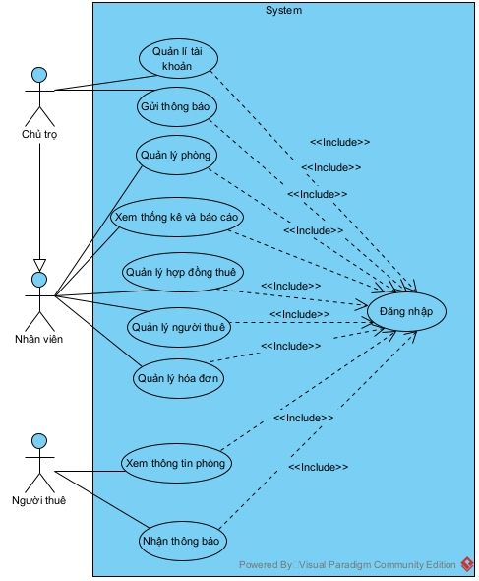

#### Phân rã Use Case Đăng nhập

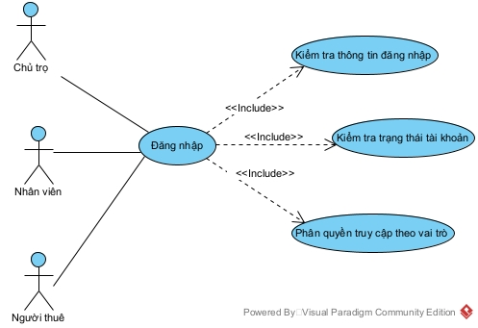

##### Đặc tả Use Case: Đăng nhập

| **Mục** | **Nội dung** |
| --- | --- |
| **Tên Use Case** | Đăng nhập |
| **Mô tả** | Cho phép người dùng (Chủ trọ, Nhân viên, Người thuê) đăng nhập vào hệ thống bằng tài khoản hợp lệ. Hệ thống thực hiện kiểm tra thông tin đăng nhập, trạng thái tài khoản và phân quyền truy cập theo vai trò. |
| **Actor chính** | - Chủ trọ - Nhân viên - Người thuê |
| **Actor phụ** | Hệ thống |
| **Điều kiện tiên quyết** | - Người dùng đã được tạo tài khoản trong hệ thống - Tài khoản chưa bị khóa - Người dùng chưa đăng nhập tại thời điểm thực hiện - Hệ thống đang hoạt động bình thường |
| **Luồng chính** | 1. Người dùng truy cập trang đăng nhập. 2. Nhập tên đăng nhập và mật khẩu hợp lệ (mật khẩu gồm tối thiểu 8 ký tự bao gồm chữ hoa, chữ thường, số và ký tự đặc biệt). 3. Nhấn nút **Đăng nhập**. 4. Hệ thống kiểm tra thông tin đăng nhập. 5. Hệ thống kiểm tra trạng thái tài khoản. 6. Hệ thống xác định vai trò và phân quyền truy cập. 7. Hệ thống chuyển đến giao diện tương ứng với vai trò người dùng. |
| **Luồng phụ / Ngoại lệ** | 2a. Thiếu tên đăng nhập hoặc mật khẩu → Hệ thống thông báo yêu cầu nhập đầy đủ. 4a. Sai thông tin đăng nhập → Thông báo lỗi, kết thúc Use Case. 5a. Tài khoản bị khóa → Thông báo liên hệ Chủ trọ, kết thúc Use Case. 6a. Vai trò không hợp lệ → Từ chối đăng nhập và ghi nhận lỗi phân quyền. |
| **Ràng buộc nghiệp vụ** | - Mỗi tài khoản chỉ có một vai trò duy nhất. - Chỉ tài khoản ở trạng thái **Hoạt động** mới được đăng nhập. - Người dùng chỉ được truy cập các chức năng đúng với quyền được phân. |
| **Kết quả** | Người dùng đăng nhập thành công, hệ thống tạo phiên làm việc và cấp quyền truy cập phù hợp với vai trò. |

#### Phân rã Use Case Quản lý và Nhận thông báo

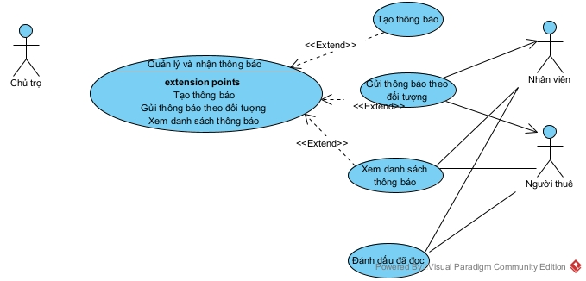

##### Đặc tả Use Case: Quản lý và Nhận thông báo

| **Mục** | **Nội dung** |
| --- | --- |
| **Tên Use Case** | Quản lý và nhận thông báo |
| **Mô tả** | Cho phép Chủ trọ tạo và gửi thông báo đến các đối tượng trong hệ thống. Nhân viên và Người thuê có thể xem danh sách thông báo và đánh dấu đã đọc. |
| **Actor chính** | Chủ trọ |
| **Actor phụ** | Nhân viên Người thuê Hệ thống |
| **Điều kiện tiên quyết** | - Người dùng đã đăng nhập hệ thống - Tài khoản đang ở trạng thái hoạt động |
| **Luồng chính** | 1. Chủ trọ truy cập chức năng Quản lý và nhận thông báo. 2. Hệ thống hiển thị danh sách thông báo hiện có. 3. Chủ trọ chọn tạo thông báo mới hoặc xem danh sách thông báo. 4. Hệ thống xử lý theo chức năng được chọn. |
| **Luồng phụ / Mở rộng** | Use Case này được mở rộng bởi các Use Case con (extend). |
| **Kết quả** | Thông báo được tạo, gửi và hiển thị đúng cho các đối tượng liên quan. |

##### 2.2. Đặc tả Use Case: Tạo thông báo

| **Mục** | **Nội dung** |
| --- | --- |
| **Tên Use Case** | Tạo thông báo |
| **Actor chính** | Chủ trọ |
| **Actor phụ** | Hệ thống |
| **Điều kiện tiên quyết** | Chủ trọ đã đăng nhập hệ thống |
| **Luồng chính** | 1. Chủ trọ chọn chức năng Tạo thông báo. 2. Nhập tiêu đề và nội dung thông báo. 3. Nhấn nút **Lưu / Tạo thông báo**. 4. Hệ thống lưu thông báo. |
| **Luồng phụ** | 2a. Nội dung trống → Hệ thống yêu cầu nhập đầy đủ thông tin. |
| **Kết quả** | Thông báo mới được tạo trong hệ thống. |

##### 2.3. Đặc tả Use Case: Gửi thông báo theo đối tượng

| **Mục** | **Nội dung** |
| --- | --- |
| **Tên Use Case** | Gửi thông báo theo đối tượng |
| **Actor chính** | Chủ trọ |
| **Actor phụ** | Hệ thống |
| **Điều kiện tiên quyết** | Đã có thông báo được tạo |
| **Luồng chính** | 1. Chủ trọ chọn thông báo cần gửi. 2. Chọn đối tượng nhận (Nhân viên / Người thuê / Tất cả). 3. Xác nhận gửi thông báo. 4. Hệ thống phân phối thông báo đến đúng đối tượng. |
| **Luồng phụ** | 2a. Không chọn đối tượng → Hệ thống yêu cầu chọn đối tượng nhận. |
| **Kết quả** | Thông báo được gửi và hiển thị cho người nhận. |

##### 2.4. Đặc tả Use Case: Xem danh sách thông báo

| **Mục** | **Nội dung** |
| --- | --- |
| **Tên Use Case** | Xem danh sách thông báo |
| **Actor chính** | Chủ trọ Nhân viên Người thuê |
| **Actor phụ** | Hệ thống |
| **Điều kiện tiên quyết** | Người dùng đã đăng nhập hệ thống |
| **Luồng chính** | 1. Người dùng truy cập mục Thông báo. 2. Hệ thống tải danh sách thông báo tương ứng với vai trò người dùng. 3. Hệ thống hiển thị danh sách thông báo (mới / đã đọc). 4. Người dùng chọn một thông báo để xem chi tiết. |
| **Luồng phụ / Ngoại lệ** | 2a. Không có thông báo → Hệ thống hiển thị “Chưa có thông báo”. 2b. Người dùng không có quyền xem → Thông báo bị ẩn khỏi danh sách. 3a. Lỗi tải dữ liệu → Hệ thống hiển thị lỗi và cho phép tải lại. |
| **Kết quả** | Người dùng xem được danh sách và nội dung các thông báo hợp lệ. |

##### Đặc tả Use Case: Đánh dấu đã đọc

| **Mục** | **Nội dung** |
| --- | --- |
| **Tên Use Case** | Đánh dấu đã đọc |
| **Actor chính** | Nhân viên Người thuê |
| **Actor phụ** | Hệ thống |
| **Điều kiện tiên quyết** | - Người dùng đã đăng nhập hệ thống - Tồn tại ít nhất một thông báo chưa đọc |
| **Luồng chính** | **Cách 1 – Đánh dấu khi mở thông báo** 1. Người dùng mở thông báo chưa đọc. 2. Hệ thống ghi nhận hành động xem. 3. Cập nhật trạng thái sang “Đã đọc”. 4. Cập nhật số lượng thông báo chưa đọc trên biểu tượng chuông.  **Cách 2 – Đánh dấu không cần đọc nội dung** 1’. Người dùng chọn một hoặc nhiều thông báo chưa đọc. 2’. Nhấn nút **Đánh dấu đã đọc**. 3’. Hệ thống cập nhật trạng thái các thông báo đã chọn. 4’. Cập nhật biểu tượng thông báo. |
| **Luồng phụ / Ngoại lệ** | 1a. Thông báo đã ở trạng thái “Đã đọc” → Không thay đổi. 2’a. Không chọn thông báo → Yêu cầu chọn thông báo. 3a. Lỗi cập nhật → Giữ trạng thái cũ và ghi log. 3b. Người dùng không còn quyền truy cập → Hủy thao tác. |
| **Kết quả** | Trạng thái thông báo được cập nhật chính xác trong hệ thống. |

#### Phân rã UC Quản lý người thuê

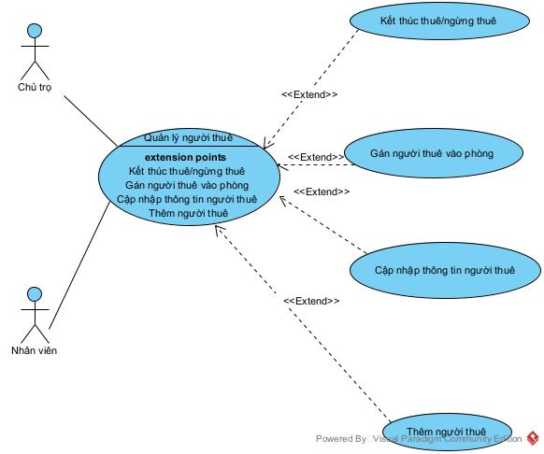

##### Thêm người thuê

| **Mục** | **Nội dung** |
| --- | --- |
| **Tên Use Case** | **Thêm người thuê** |
| **Mô tả** | **Cho phép thêm mới thông tin người thuê vào hệ thống.** |
| **Actor chính** | **Chủ trọ, Nhân viên** |
| **Actor phụ** | **Hệ thống** |
| **Điều kiện tiên quyết** | **Actor đã đăng nhập hệ thống.** |
| **Luồng chính** | **1. Actor chọn “Thêm người thuê”.**  **2. Nhập thông tin cá nhân người thuê.**  **3. Hệ thống kiểm tra dữ liệu.**  **4. Lưu thông tin người thuê.** |
| **Luồng phụ / Ngoại lệ** | **3a. Thông tin thiếu hoặc sai định dạng → Thông báo lỗi.** |
| **Kết quả** | **Người thuê mới được thêm vào hệ thống.** |

##### Cập nhật thông tin người thuê

| **Mục** | **Nội dung** |
| --- | --- |
| **Tên Use Case** | **Cập nhật thông tin người thuê** |
| **Mô tả** | **Cho phép chỉnh sửa thông tin của người thuê.** |
| **Actor chính** | **Chủ trọ, Nhân viên** |
| **Actor phụ** | **Hệ thống** |
| **Điều kiện tiên quyết** | **Người thuê đã tồn tại trong hệ thống.** |
| **Luồng chính** | **1. Actor chọn người thuê cần cập nhật.**  **2. Chỉnh sửa thông tin.**  **3. Hệ thống kiểm tra dữ liệu.**  **4. Lưu thông tin mới.** |
| **Luồng phụ / Ngoại lệ** | **3a. Dữ liệu không hợp lệ → Thông báo lỗi.** |
| **Kết quả** | **Thông tin người thuê được cập nhật thành công.** |

##### Gán người thuê vào phòng

| **Mục** | **Nội dung** |
| --- | --- |
| **Tên Use Case** | **Gán người thuê vào phòng** |
| **Mô tả** | **Gán người thuê vào một phòng trọ cụ thể.** |
| **Actor chính** | **Chủ trọ, Nhân viên** |
| **Actor phụ** | **Hệ thống** |
| **Điều kiện tiên quyết** | **Phòng đang ở trạng thái trống.** |
| **Luồng chính** | **1. Actor chọn người thuê.**  **2. Chọn phòng trống.**  **3. Hệ thống kiểm tra trạng thái phòng.**  **4. Gán người thuê vào phòng.** |
| **Luồng phụ / Ngoại lệ** | **3a. Phòng đã có người thuê → Thông báo lỗi.** |
| **Kết quả** | **Người thuê được gán vào phòng thành công.** |

##### Kết thúc thuê / ngừng thuê

| **Mục** | **Nội dung** |
| --- | --- |
| **Tên Use Case** | **Kết thúc thuê / ngừng thuê** |
| **Mô tả** | **Kết thúc quá trình thuê phòng của người thuê.** |
| **Actor chính** | **Chủ trọ, Nhân viên** |
| **Actor phụ** | **Hệ thống** |
| **Điều kiện tiên quyết** | **Người thuê đang thuê phòng.** |
| **Luồng chính** | **1. Actor chọn người thuê cần kết thúc thuê.**  **2. Xác nhận kết thúc thuê.**  **3. Hệ thống cập nhật trạng thái phòng.** |
| **Luồng phụ / Ngoại lệ** | **2a. Người thuê không tồn tại → Thông báo lỗi.** |
| **Kết quả** | **Việc thuê phòng được kết thúc, phòng trở về trạng thái trống.** |

#### Phân rã UC Quẩn lý hợp đồng thuê

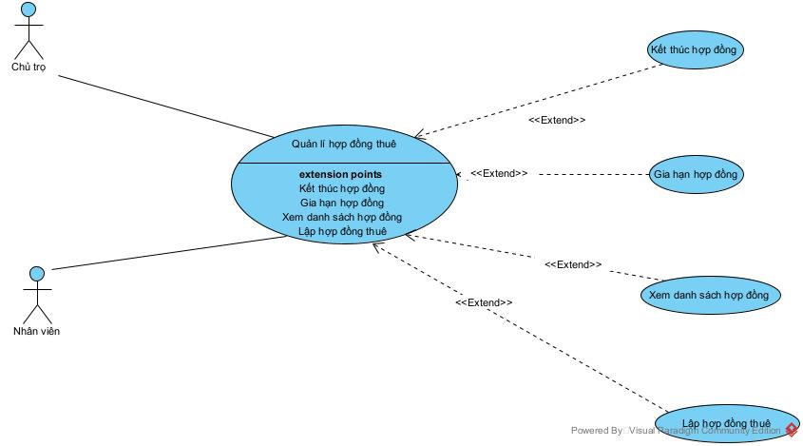

##### Lập hợp đồng thuê

| **Mục** | **Nội dung** |
| --- | --- |
| **Tên Use Case** | **Lập hợp đồng thuê** |
| **Mô tả** | **Tạo mới hợp đồng thuê phòng cho người thuê.** |
| **Actor chính** | **Chủ trọ, Nhân viên** |
| **Actor phụ** | **Hệ thống** |
| **Điều kiện tiên quyết** | **Người thuê và phòng trọ đã tồn tại.** |
| **Luồng chính** | **1. Actor chọn “Lập hợp đồng thuê”.**  **2. Nhập ngày bắt đầu, ngày kết thúc, giá thuê, điều khoản.**  **3. Hệ thống kiểm tra thông tin.**  **4. Lưu hợp đồng.** |
| **Luồng phụ / Ngoại lệ** | **3a. Ngày kết thúc nhỏ hơn ngày bắt đầu → Thông báo lỗi.** |
| **Kết quả** | **Hợp đồng thuê được tạo và có hiệu lực.** |

##### Xem danh sách hợp đồng

| **Mục** | **Nội dung** |
| --- | --- |
| **Tên Use Case** | **Xem danh sách hợp đồng** |
| **Mô tả** | **Hiển thị danh sách các hợp đồng thuê phòng.** |
| **Actor chính** | **Chủ trọ, Nhân viên** |
| **Actor phụ** | **Hệ thống** |
| **Điều kiện tiên quyết** | **Actor đã đăng nhập hệ thống.** |
| **Luồng chính** | **1. Actor chọn “Xem danh sách hợp đồng”.**  **2. Hệ thống hiển thị danh sách hợp đồng.** |
| **Luồng phụ / Ngoại lệ** | **Không có** |
| **Kết quả** | **Danh sách hợp đồng được hiển thị.** |

##### Gia hạn hợp đồng

| **Mục** | **Nội dung** |
| --- | --- |
| **Tên Use Case** | **Gia hạn hợp đồng** |
| **Mô tả** | **Gia hạn thời gian thuê của hợp đồng.** |
| **Actor chính** | **Chủ trọ, Nhân viên** |
| **Actor phụ** | **Hệ thống** |
| **Điều kiện tiên quyết** | **Hợp đồng còn hiệu lực.** |
| **Luồng chính** | **1. Actor chọn hợp đồng cần gia hạn.**  **2. Nhập ngày kết thúc mới.**  **3. Hệ thống kiểm tra dữ liệu.**  **4. Lưu thay đổi.** |
| **Luồng phụ / Ngoại lệ** | **3a. Hợp đồng đã hết hạn → Không cho phép gia hạn.** |
| **Kết quả** | **Hợp đồng được gia hạn thành công.** |

##### Kết thúc hợp đồng

| **Mục** | **Nội dung** |
| --- | --- |
| **Tên Use Case** | **Kết thúc hợp đồng** |
| **Mô tả** | **Chấm dứt hợp đồng thuê phòng.** |
| **Actor chính** | **Chủ trọ, Nhân viên** |
| **Actor phụ** | **Hệ thống** |
| **Điều kiện tiên quyết** | **Hợp đồng đang còn hiệu lực.** |
| **Luồng chính** | **1. Actor chọn hợp đồng cần kết thúc.**  **2. Xác nhận kết thúc hợp đồng.**  **3. Hệ thống cập nhật trạng thái hợp đồng.** |
| **Luồng phụ / Ngoại lệ** | **2a. Hợp đồng không tồn tại → Thông báo lỗi.** |
| **Kết quả** | **Hợp đồng được kết thúc thành công.** |

#### Phân rã UC Quản lý hóa đơn và chi phí

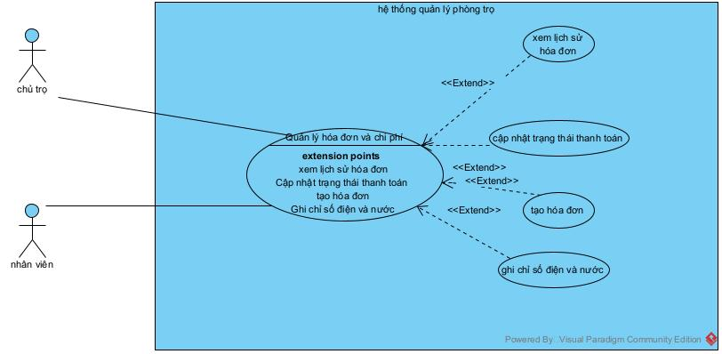

##### Ghi chỉ số điện, nước

| **Mục** | **Nội dung** |
| --- | --- |
| **Tên Use Case** | **Ghi chỉ số điện, nước** |
| **Mô tả** | Ghi nhận chỉ số điện, nước định kỳ cho từng phòng để làm cơ sở tính tiền. |
| **Actor chính** | Chủ trọ, Nhân viên |
| **Điều kiện tiên quyết** | Actor đã đăng nhập; Phòng đang có hợp đồng thuê còn hiệu lực. |
| **Luồng chính** | 1. Actor chọn phòng cần ghi chỉ số.  2. Actor nhập chỉ số điện, nước hiện tại (chỉ số mới).  3. Hệ thống kiểm tra tính hợp lệ của dữ liệu.  4. Hệ thống lưu dữ liệu vào cơ sở dữ liệu. |
| **Luồng phụ / Ngoại lệ** | **3a.** Nếu chỉ số mới nhỏ hơn chỉ số kỳ trước: Hệ thống báo lỗi và yêu cầu nhập lại. |
| **Quy tắc nghiệp vụ** | Chỉ số mới phải lớn hơn hoặc bằng (≥) chỉ số cũ. |
| **Ghi chú** | Mỗi phòng chỉ được ghi chỉ số 1 lần cho mỗi kỳ thanh toán. |
| **Kết quả** | Chỉ số điện, nước được lưu trữ thành công. |

##### Tạo hóa đơn

| **Mục** | **Nội dung** |
| --- | --- |
| **Tên Use Case** | **Tạo hóa đơn** |
| **Mô tả** | Lập hóa đơn thanh toán hàng tháng cho phòng thuê. |
| **Actor chính** | Chủ trọ, Nhân viên |
| **Điều kiện tiên quyết** | Phòng đã có chỉ số điện nước của kỳ hiện tại; Phòng có hợp đồng thuê. |
| **Luồng chính** | 1. Actor chọn phòng cần lập hóa đơn.  2. Hệ thống tự động lấy chỉ số điện, nước và đơn giá.  3. Hệ thống tính toán tổng tiền (Tiền phòng + Điện + Nước + Dịch vụ).  4. Hệ thống tạo hóa đơn và hiển thị chi tiết. |
| **Luồng phụ / Ngoại lệ** | **2a.** Nếu chưa có chỉ số điện/nước kỳ này: Hệ thống yêu cầu nhập chỉ số trước khi tạo hóa đơn. |
| **Quy tắc nghiệp vụ** | Công thức tính tiền dựa theo đơn giá đã được cấu hình trong hệ thống. |
| **Thành phần hóa đơn** | Bao gồm: Tiền phòng, tiền điện, tiền nước, tiền dịch vụ (rác, mạng, v.v.). |
| **Ghi chú** | Hóa đơn sau khi tạo có trạng thái mặc định là **"Chưa thanh toán"**. |
| **Kết quả** | Hóa đơn được tạo và lưu trong hệ thống. |

##### Cập nhật trạng thái thanh toán

| **Mục** | **Nội dung** |
| --- | --- |
| **Tên Use Case** | **Cập nhật trạng thái thanh toán** |
| **Mô tả** | Xác nhận hóa đơn đã được người thuê thanh toán tiền. |
| **Actor chính** | Chủ trọ, Nhân viên |
| **Điều kiện tiên quyết** | Hóa đơn phải tồn tại trong hệ thống. |
| **Luồng chính** | 1. Actor tìm và chọn hóa đơn cần cập nhật.  2. Actor chọn trạng thái thanh toán (ví dụ: Đã thanh toán).  3. Hệ thống lưu trạng thái mới. |
| **Luồng phụ / Ngoại lệ** | **2a.** Nếu hóa đơn đã bị khóa (đã chốt sổ/quyết toán): Hệ thống không cho phép sửa đổi. |
| **Quy tắc nghiệp vụ** | Không được sửa nội dung chi tiết hóa đơn (số tiền, chỉ số) sau khi đã chuyển sang trạng thái "Đã thanh toán". |
| **Kết quả** | Trạng thái hóa đơn được cập nhật thành công. |

##### Xem lịch sử hóa đơn

| **Mục** | **Nội dung** |
| --- | --- |
| **Tên Use Case** | **Xem lịch sử hóa đơn** |
| **Mô tả** | Xem lại danh sách các hóa đơn cũ theo phòng hoặc theo kỳ thời gian. |
| **Actor chính** | Chủ trọ, Nhân viên |
| **Điều kiện tiên quyết** | Actor đã đăng nhập hệ thống. |
| **Luồng chính** | 1. Actor chọn bộ lọc (theo phòng, theo tháng/năm).  2. Hệ thống hiển thị danh sách hóa đơn tương ứng. |
| **Luồng phụ / Ngoại lệ** | Không có. |
| **Ghi chú** | Chức năng này chỉ cho phép xem (Read-only), không làm thay đổi dữ liệu. |
| **Kết quả** | Danh sách lịch sử hóa đơn được hiển thị. |

#### Phân rã UC Quản lý tài khoản

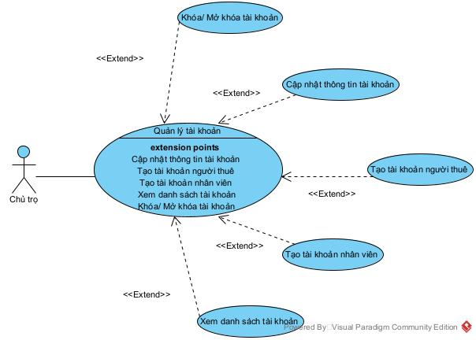

##### Xem danh sách tài khoản

|  |  |
| --- | --- |
| Mục | Nội dung |
| Tên Usecase | Xem danh sách tài khoản |
| Mô tả | Cho phép Chủ trọ xem toàn bộ các tài khoản trong hệ thống |
| Actor chỉnh | Chủ trọ |
| Actor phụ | Hệ thống |
| Điều kiện tiên quyết | Chủ trọ đã đăng nhập |
| Luồng chính | 1. Chủ trọ chọn chức năng “Quản lý tài khoản”.  2. Chọn “Xem danh sách tài khoản”.  3. Hệ thống truy xuất dữ liệu.  4. Hiển thị danh sách tài khoản. |
| Luồng phụ/ Ngoại lệ | 3a. Không có tài khoản → Hiển thị danh sách rỗng. |
| Kết quả | Danh sách tài khoản được hiển thị |

##### Tạo tài khoản nhân viên

|  |  |
| --- | --- |
| Mục | Nội dung |
| Tên Usecase | Tạo tài khoản Nhân viên |
| Mô tả | Cho phép Chủ trọ tạo tài khoản mới cho Nhân viên |
| Actor chỉnh | Chủ trọ |
| Actor phụ | Hệ thống |
| Điều kiện tiên quyết | Chủ trọ đã đăng nhập |
| Luồng chính | 1. Chọn “Tạo tài khoản”.  2. Chọn loại tài khoản “Nhân viên”.  3. Nhập thông tin nhân viên.  4. Hệ thống kiểm tra hợp lệ.  5. Lưu tài khoản. |
| Luồng phụ/ Ngoại lệ | 4a. Thông tin không hợp lệ → Thông báo lỗi. |
| Kết quả | Tài khoản Nhân viên được tạo |

##### Tạo tài khoản người thuê

|  |  |
| --- | --- |
| Mục | Nội dung |
| Tên Usecase | Tạo tài khoản Người thuê |
| Mô tả | Cho phép Chủ trọ tạo tài khoản cho Người thuê |
| Actor chỉnh | Chủ trọ |
| Actor phụ | Hệ thống |
| Điều kiện tiên quyết | Chủ trọ đã đăng nhập |
| Luồng chính | 1. Chọn “Tạo tài khoản”.  2. Chọn loại “Người thuê”.  3. Nhập thông tin người thuê.  4. Hệ thống tạo tài khoản và phân quyền |
| Luồng phụ/ Ngoại lệ | 3a. Thiếu thông tin → Yêu cầu nhập lại. |
| Kết quả | Tài khoản Người thuê được tạo |

##### Cập nhật thông tin tài khoản

|  |  |
| --- | --- |
| Mục | Nội dung |
| Tên Usecase | Cập nhật thông tin tài khoản |
| Mô tả | Cho phép chỉnh sửa thông tin tài khoản |
| Actor chỉnh | Chủ trọ |
| Actor phụ | Hệ thống |
| Điều kiện tiên quyết | Tài khoản tồn tại |
| Luồng chính | 1. Chọn tài khoản cần chỉnh sửa.  2. Thay đổi thông tin.  3. Hệ thống lưu cập nhật. |
| Luồng phụ/ Ngoại lệ | 2a. Dữ liệu không hợp lệ → Báo lỗi. |
| Kết quả | Thông tin tài khoản được cập nhật |

##### Khóa/ Mở khóa tài khoản

|  |  |
| --- | --- |
| Mục | Nội dung |
| Tên Usecase | Khóa / Mở khóa tài khoản |
| Mô tả | Quản lý trạng thái hoạt động của tài khoản |
| Actor chỉnh | Chủ trọ |
| Actor phụ | Hệ thống |
| Điều kiện tiên quyết | Tài khoản tồn tại |
| Luồng chính | 1. Chọn tài khoản.  2. Chọn “Khóa” hoặc “Mở khóa”.  3. Hệ thống cập nhật trạng thái. |
| Luồng phụ/ Ngoại lệ | 2a. Tài khoản đang hoạt động hệ thống → Không cho khóa. |
| Kết quả | Trạng thái tài khoản được thay đổi |

#### Phân rã UC Quản lý phòng trọ

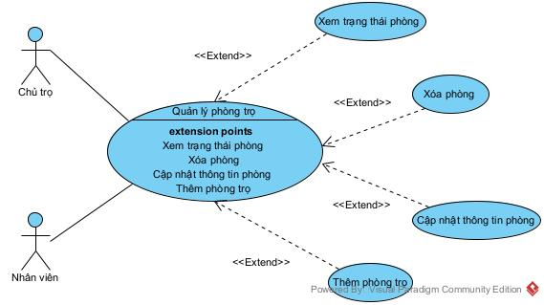

##### Thêm phòng trọ

|  |  |
| --- | --- |
| Mục | Nội dung |
| Tên Usecase | Thêm phòng trọ |
| Mô tả | Thêm phòng trọ mới vào hệ thống |
| Actor chỉnh | Chủ trọ/ Nhân viên |
| Actor phụ | Hệ thống |
| Điều kiện tiên quyết | Chủ trọ đã đăng nhập |
| Luồng chính | 1. Chọn “Thêm phòng”.  2. Nhập thông tin phòng.  3. Hệ thống lưu phòng. |
| Luồng phụ/ Ngoại lệ | 2a. Thông tin thiếu → Báo lỗi. |
| Kết quả | Phòng mới được tạo |

##### Cập nhật thông tin phòng

|  |  |
| --- | --- |
| Mục | Nội dung |
| Tên Usecase | Cập nhật thông tin phòng |
| Mô tả | Cập nhật diện tích, giá, dịch vụ phòng |
| Actor chỉnh | Chủ trọ/ Nhân viên |
| Actor phụ | Hệ thống |
| Điều kiện tiên quyết | Phòng tồn tại |
| Luồng chính | 1. Chọn phòng.  2. Cập nhật thông tin.  3. Hệ thống lưu thay đổi. |
| Luồng phụ/ Ngoại lệ | 2a. Giá phòng không hợp lệ → Thông báo lỗi. |
| Kết quả | Thông tin phòng được cập nhật |

##### Xóa phòng trọ

|  |  |
| --- | --- |
| Mục | Nội dung |
| Tên Usecase | Xóa phòng trọ |
| Mô tả | Xóa phòng chưa phát sinh hợp đồng |
| Actor chỉnh | Chủ trọ/ Nhân viên |
| Actor phụ | Hệ thống |
| Điều kiện tiên quyết | Phòng chưa có hợp đồng |
| Luồng chính | 1. Chọn phòng cần xóa.  2. Xác nhận xóa.  3. Hệ thống xóa phòng. |
| Luồng phụ/ Ngoại lệ | 1a. Phòng có hợp đồng → Không cho xóa. |
| Kết quả | Phòng bị xóa khỏi hệ thống |

##### Xem trạng thái phòng

|  |  |
| --- | --- |
| Mục | Nội dung |
| Tên Usecase | Xem trạng thái phòng |
| Mô tả | Xem phòng đang trống hoặc đang thuê |
| Actor chỉnh | Chủ trọ/ Nhân viên |
| Actor phụ | Hệ thống |
| Điều kiện tiên quyết | Đã đăng nhập |
| Luồng chính | 1. Chọn danh sách phòng.  2. Hệ thống hiển thị trạng thái. |
| Luồng phụ/ Ngoại lệ | Không có |
| Kết quả | Trạng thái phòng được hiển thị |

### Xác định sơ đồ lớp (Class)

#### Xác định các lớp nghiệp vụ chính

Từ mô tả bài toán, hệ thống cần cácnhóm lớp sau:

* **Nhóm người dùng & phân quyền**
* TaiKhoan
* VaiTro
* **Nhóm quản lý phòng trọ**
* Phong
* DichVu
* ChiPhiDichVu
* **Nhóm người thuê & hợp đồng**
* NguoiThue
* HopDong
* **Nhóm hóa đơn & chi phí**
* HoaDon
* ChiTietHoaDon
* **Nhóm thống kê & thông báo**
* BaoCao
* ThongBao

#### Mô tả các lớp

##### TaiKhoan

* Thuộc tính
  + maTaiKhoan
  + tenDangNhap
  + matKhau
  + trangThai
* Phương thức
  + dangNhap()
  + dangXuat()

##### ***VaiTro***

* Thuộc tính
  + maVaiTro
  + tenVaiTro *(Chủ trọ / Nhân viên / Người thuê)*

##### Phong

* Thuộc tính
  + maPhong
  + tenPhong
  + dienTich
  + giaThue
  + trangThai *(Trống / Đang thuê)*
* Phương thức
  + capNhatThongTin()
  + capNhatTrangThai()

##### DichVu

* Thuộc tính
  + maDichVu
  + tenDichVu
  + donGia

##### ChiPhiDichVu

* Thuộc tính
  + soLuong
  + thanhTien

##### NguoiThue

* Thuộc tính
  + maNguoiThue
  + hoTen
  + soDienThoai
  + cccd

##### HopDong

* Thuộc tính
  + maHopDong
  + ngayBatDau
  + ngayKetThuc
  + tienCoc
  + giaThueApDung
  + trangThai (Còn hiệu lực / Hết hạn / Đã kết thúc)
* **Phương thức**
  + kiemTraHieuLuc()

##### HoaDon

* Thuộc tính
  + maHoaDon
  + thang
  + tongTien
  + trangThaiThanhToan
* Phương thức
  + tinhTongTien()

##### ChiTietHoaDon

* Thuộc tính
  + loaiChiPhi *(điện / nước / dịch vụ)*
  + chiSoCu
  + chiSoMoi
  + donGia
  + thanhTien

##### BaoCao

* Thuộc tính
  + thang
  + tongDoanhThu
  + soPhongDangThue
  + soPhongTrong
* **Phương thức**
  + thongKeDoanhThu()
  + thongKePhong()

##### ThongBao

* Thuộc tính
  + maThongBao
  + noiDung
  + ngayGui
* **Phương thức**
  + guiThongBao()

#### Sơ đồ lớp

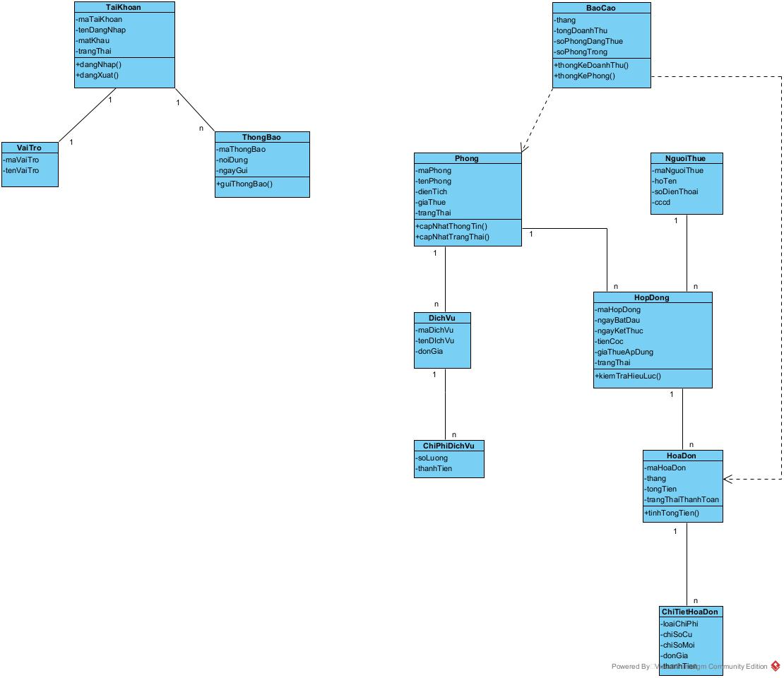

### Sơ đồ tuần tự (Sequence)

#### Đăng nhập

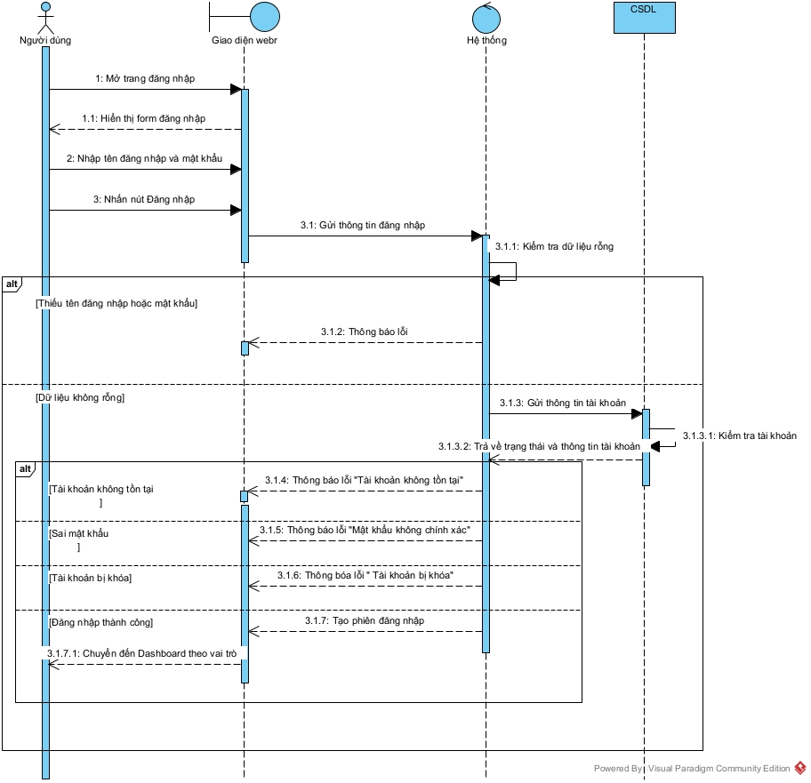

#### Gửi thông báo

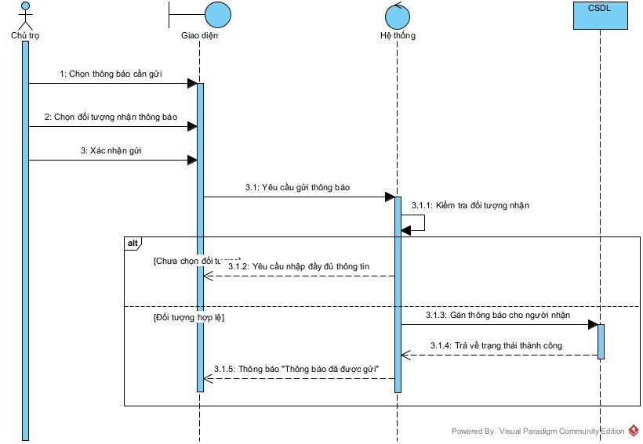

#### Tạo thông báo

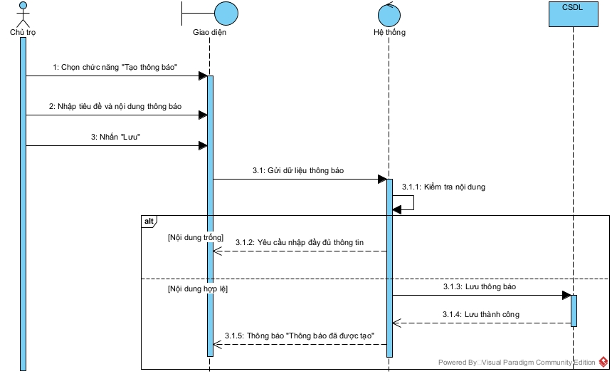

#### Xem danh sách thông báo

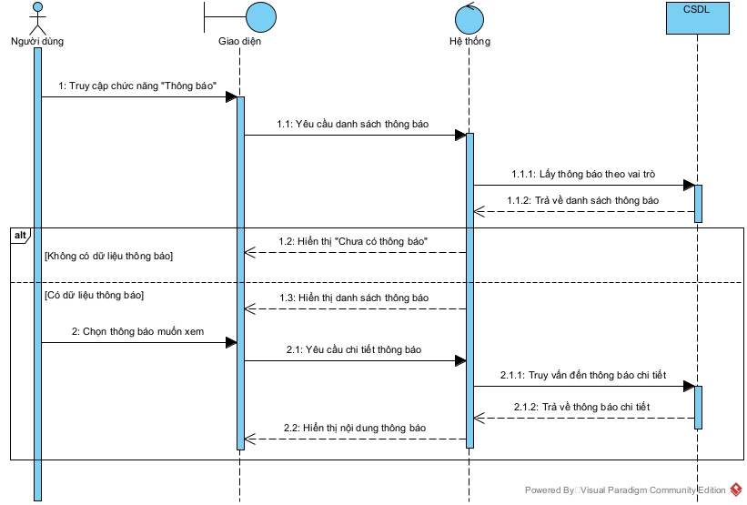

#### Đánh dấu đã đọc (Cách 1)

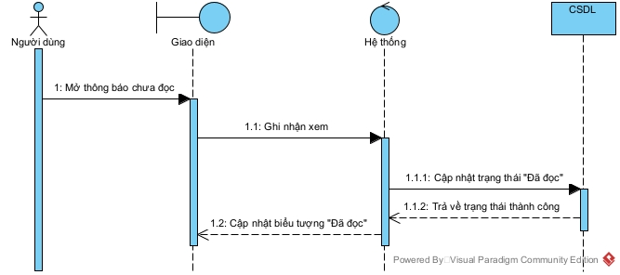

#### Đánh dấu đã đọc (Cách 2)

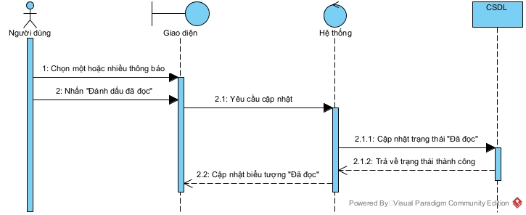

#### Thêm người thuê

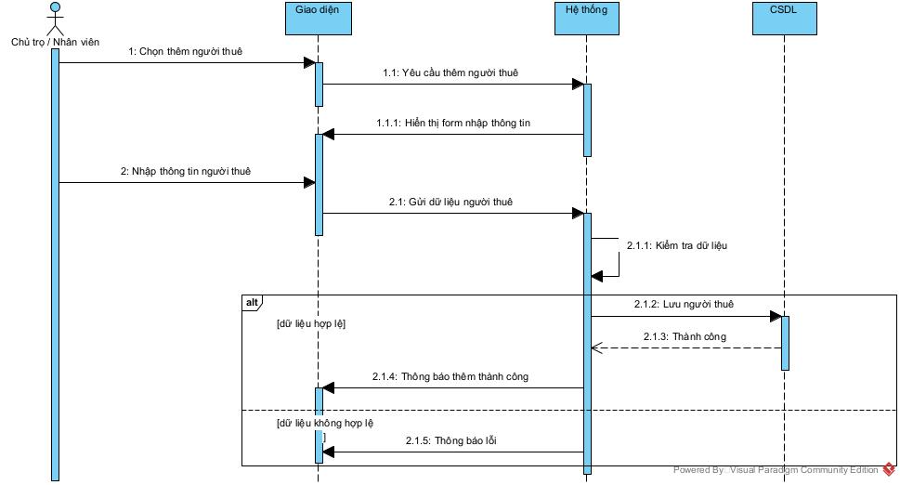

#### Cập nhật thông tin người thuê

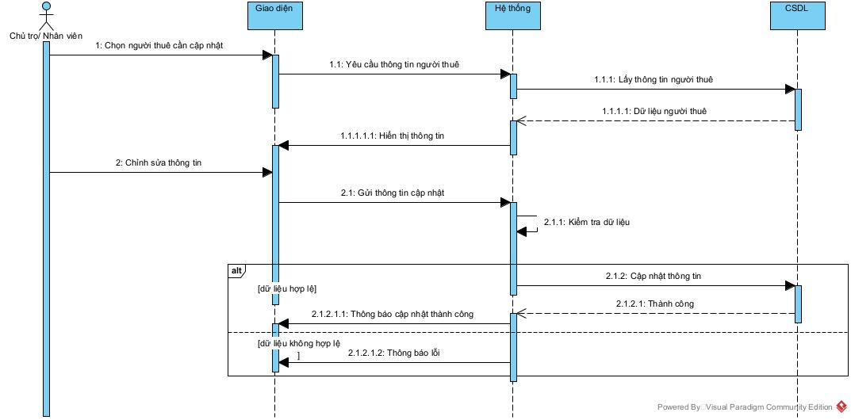

#### Gán người thuê vào phòng

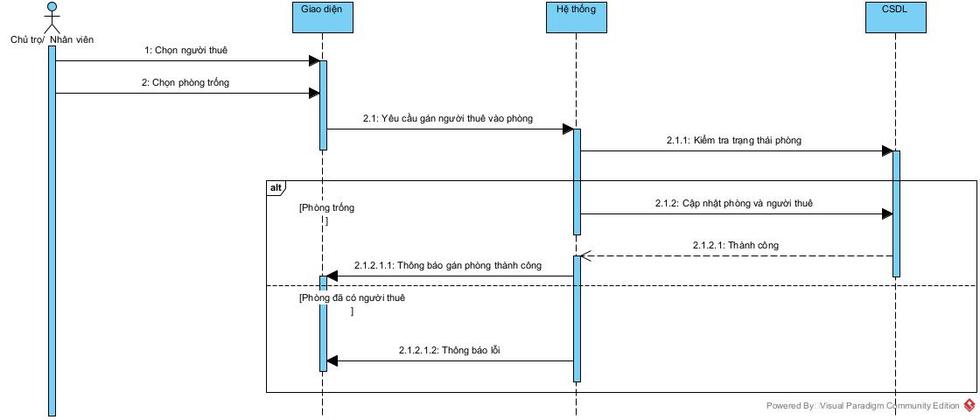

#### Kết thúc thuê / Ngừng thuê

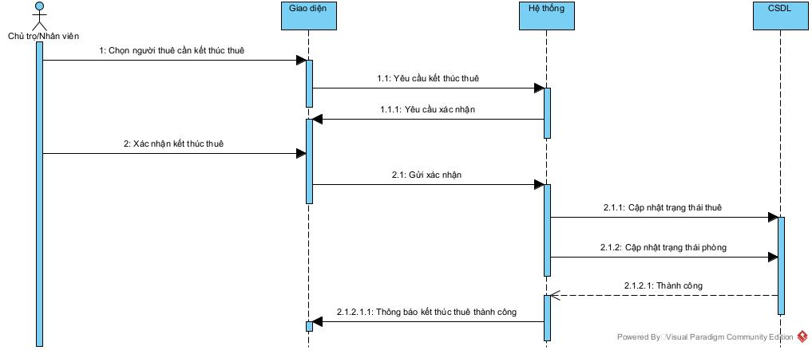

#### Lập hợp đồng thuê

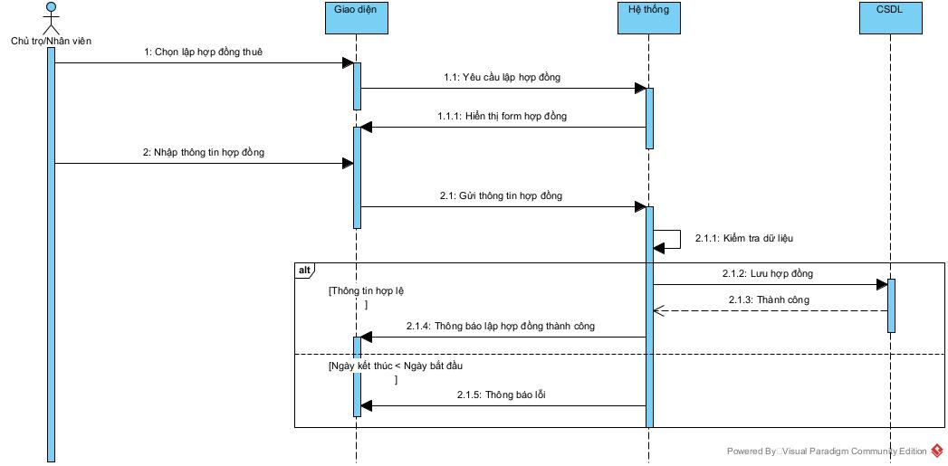

#### Xem danh sách hợp đồng

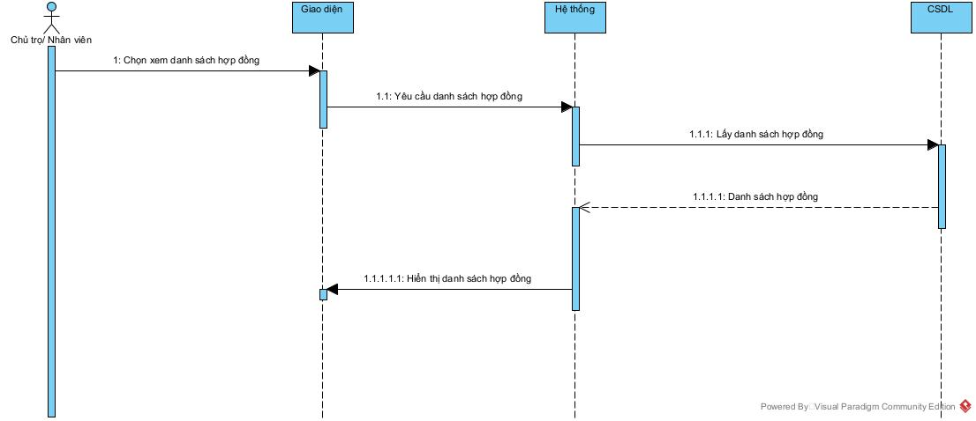

#### Gia hạn hợp đồng

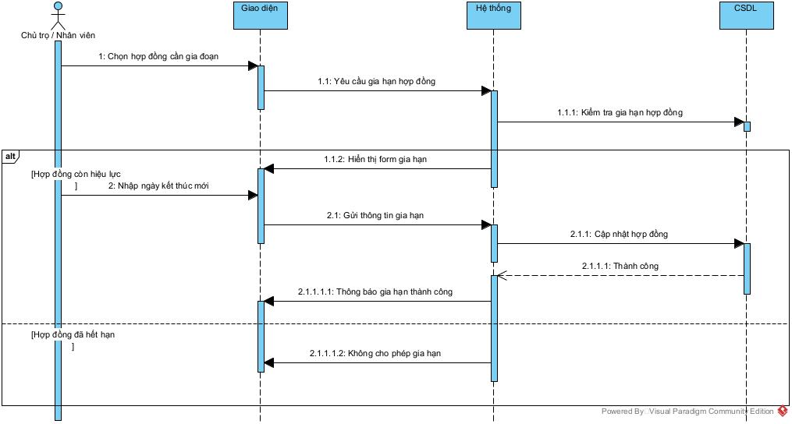

#### Kết thúc hợp đồng

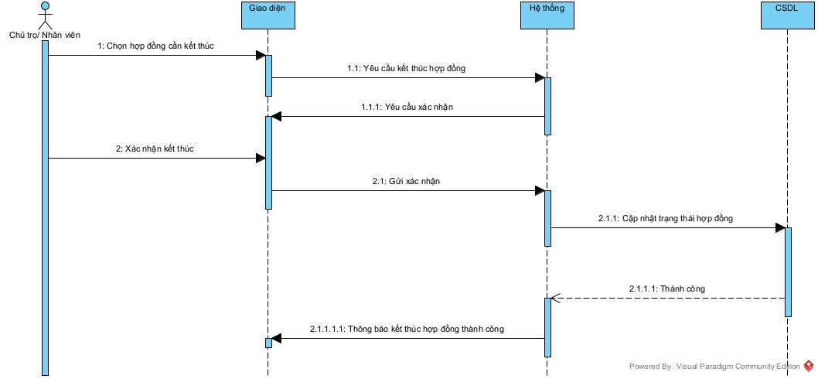

#### Ghi chỉ số nước

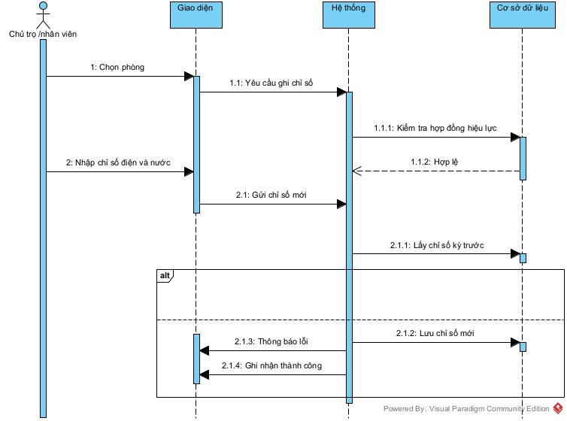

#### Tạo hóa đơn

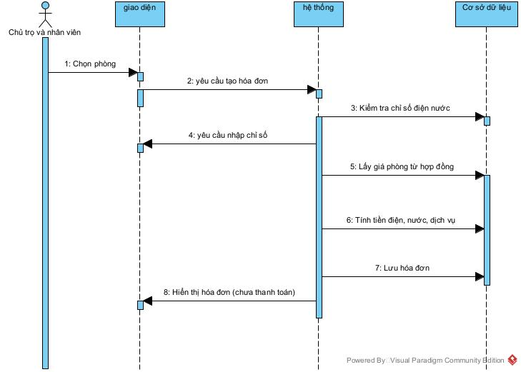

#### Xem thông tin lịch sử hóa đơn

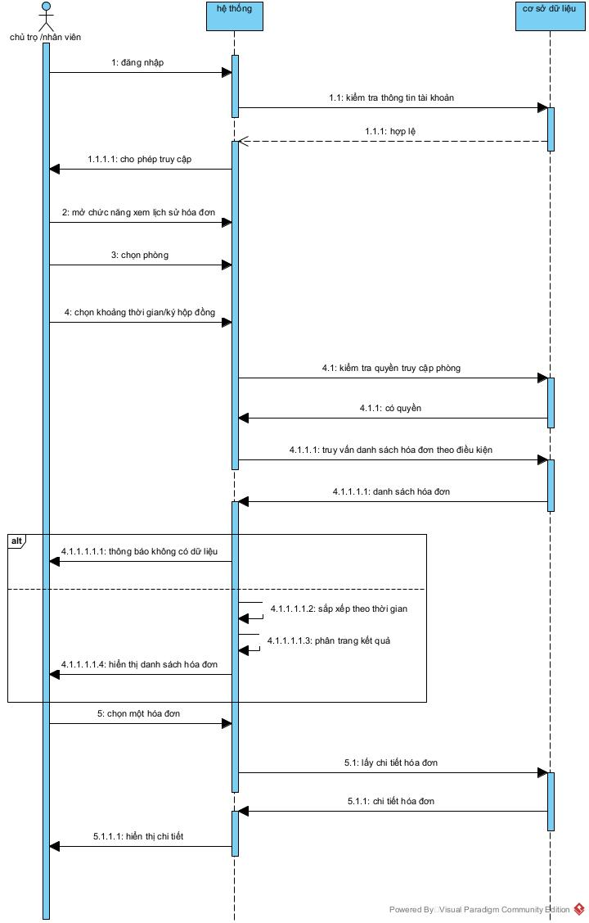

#### Cập nhật trạng thái thanh toán

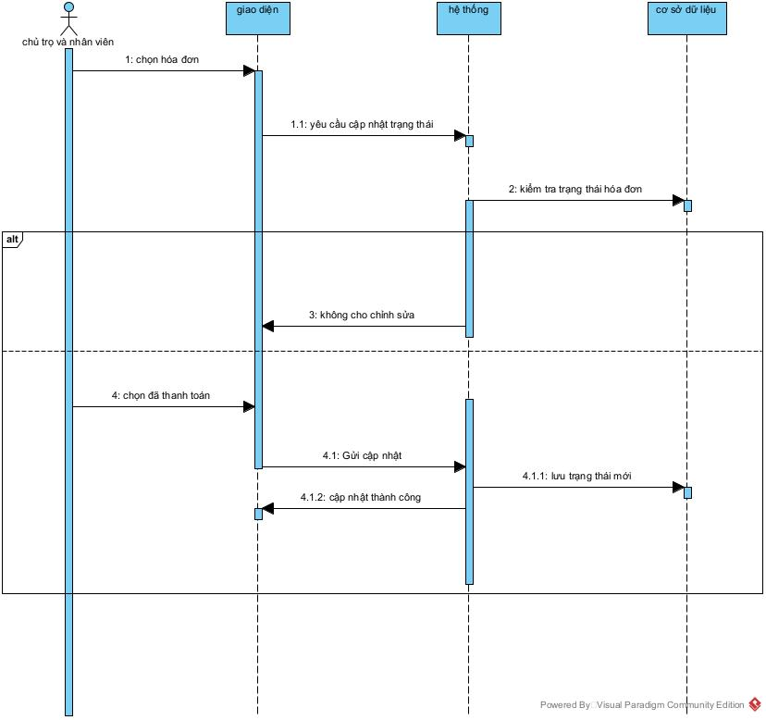

1. **Xem danh sách tài khoản**

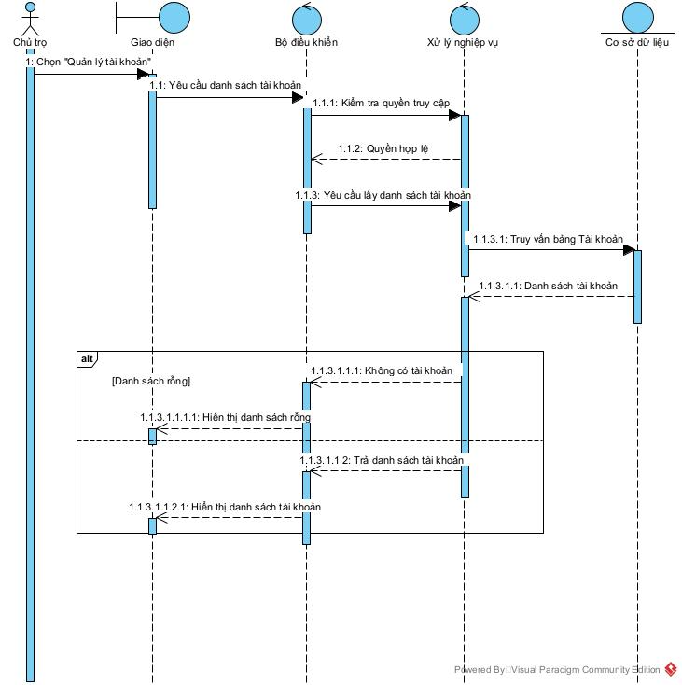

1. **Tạo tài khoản nhân viên**

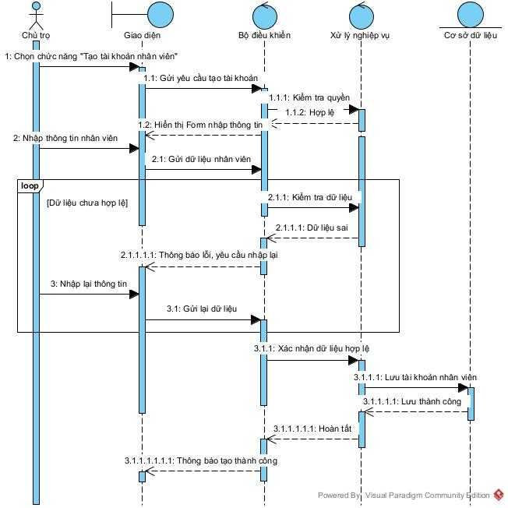

1. **Tạo tài khoản người thuê**

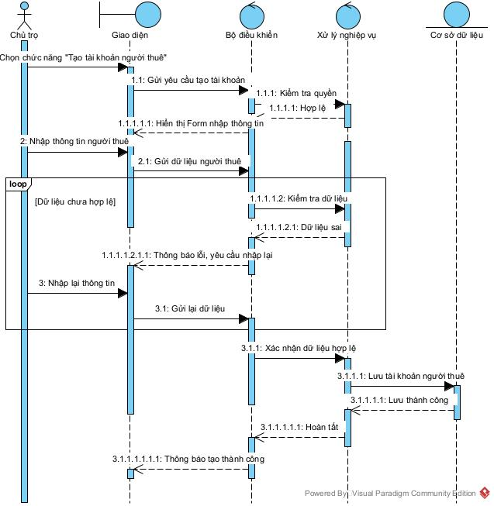

1. **Cập nhật thông tin tài khoản**

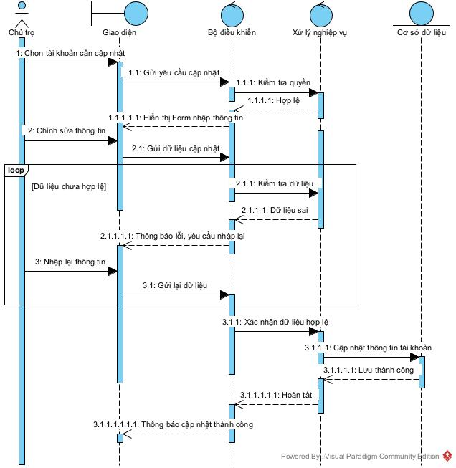

1. **Khóa/ mở khóa tài khoản**

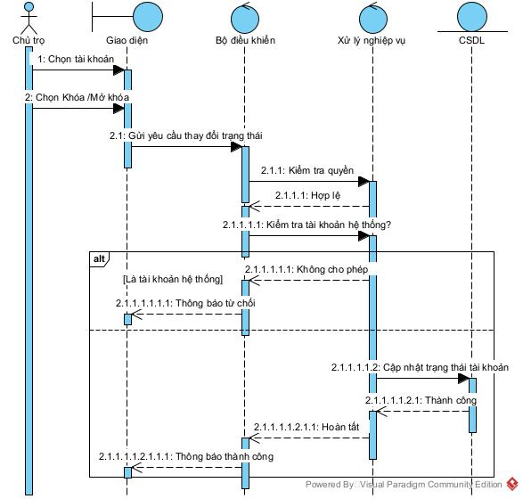

1. **Thêm phòng trọ**

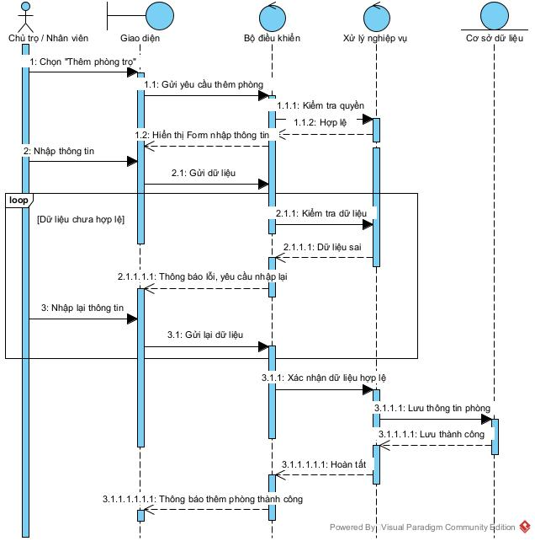

1. **Xóa phòng trọ**

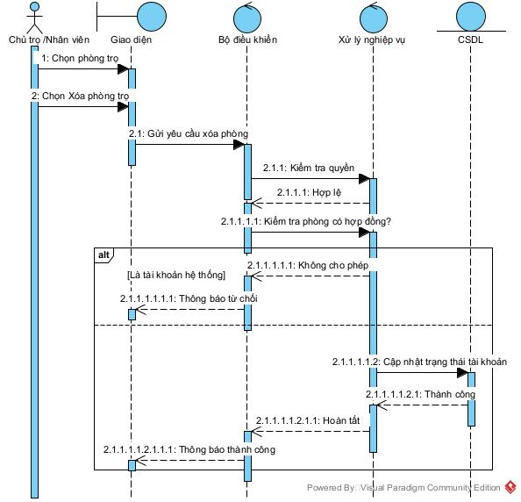

1. **Cập nhật thông tin phòng**

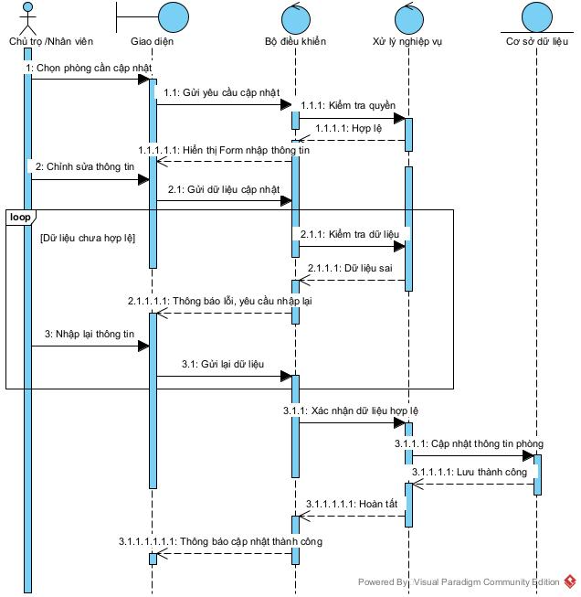

### Sơ đồ hoạt động (Activity)

#### Biểu đồ hoạt động Đăng nhập

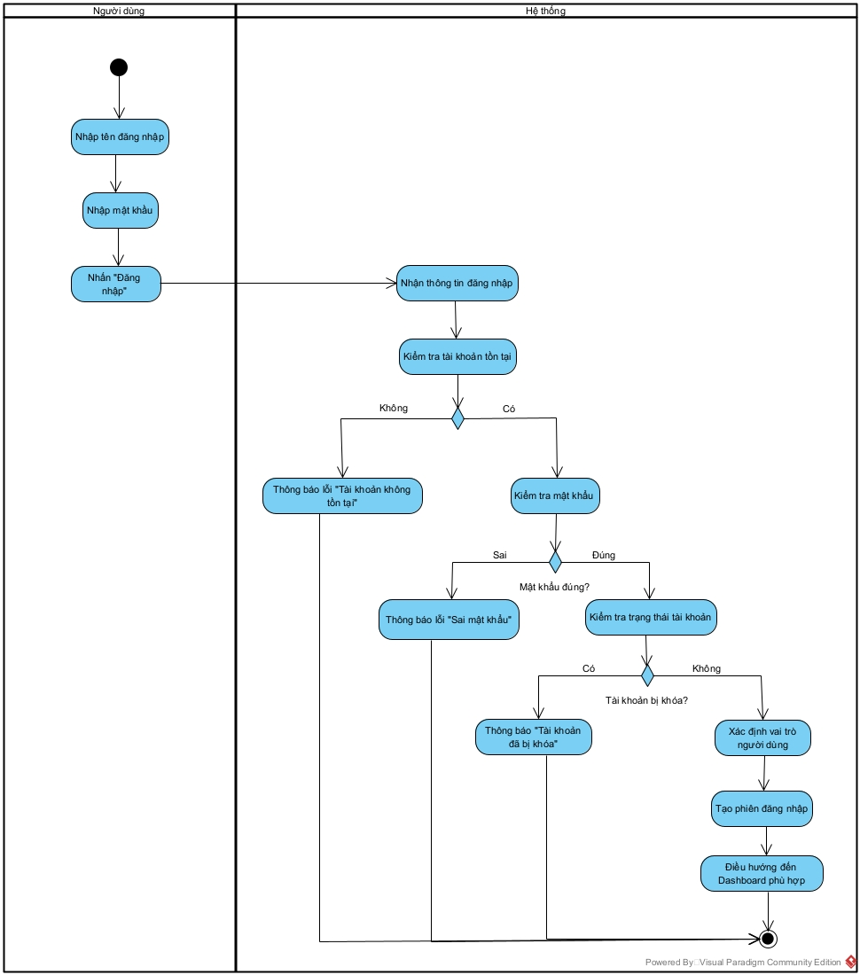

#### Biểu đồ hoạt động Gửi thông báo

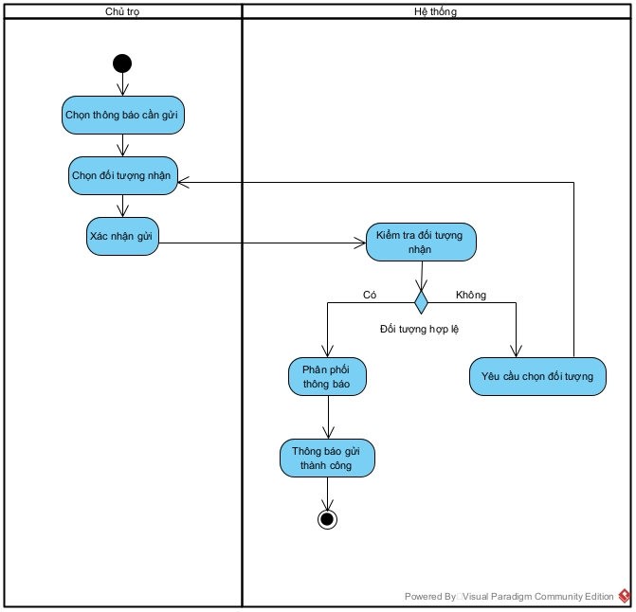

#### Biểu đồ hoạt động Tạo thông báo

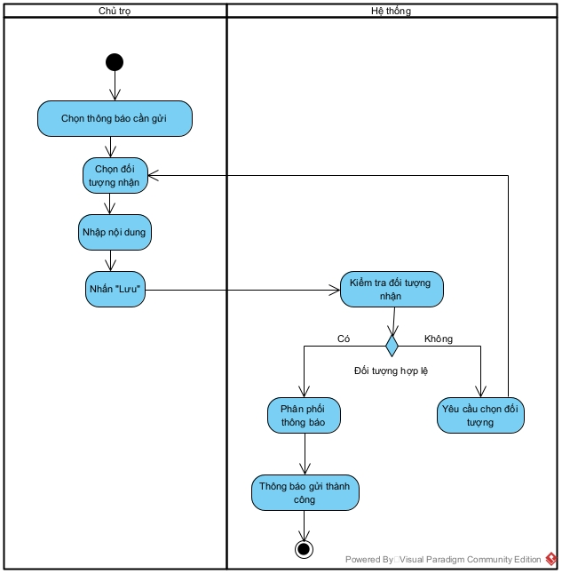

#### Biểu đồ hoạt động Xem danh sách thông báo

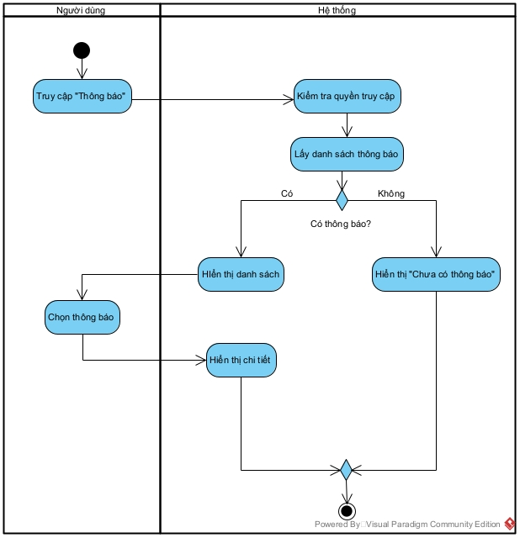

#### Biểu đồ hoạt động Đánh dấu đã đọc

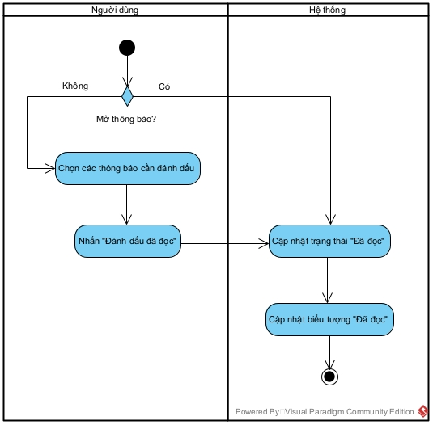

#### Thêm người thuê

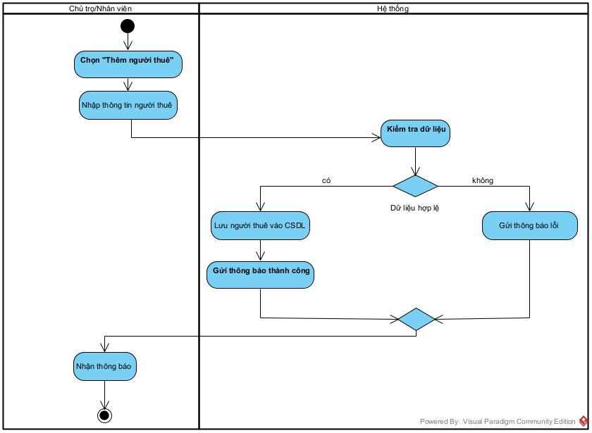

#### Cập nhật thông tin người thuê

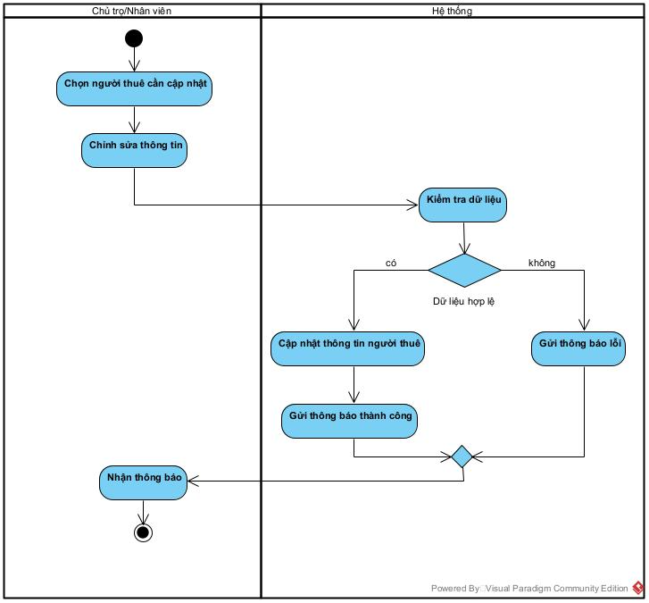

#### Gán người thuê vào phòng

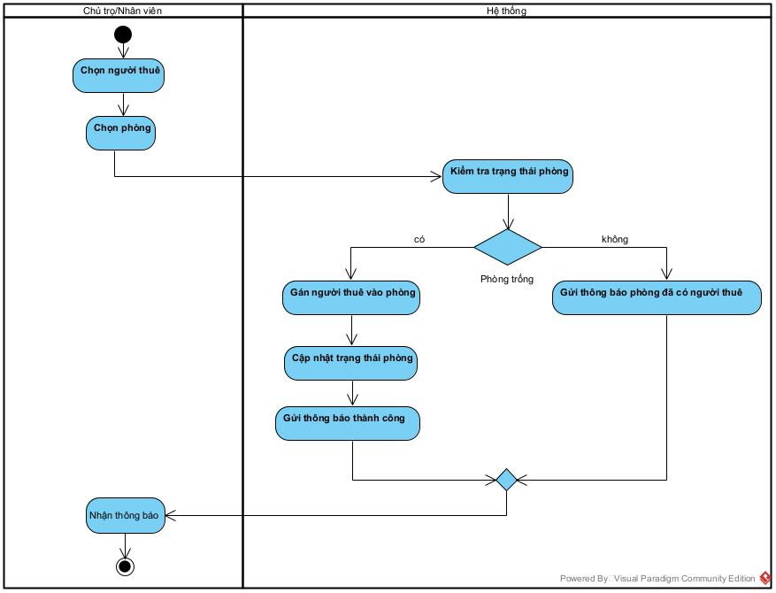

#### Kết thúc thuê/ngừng thuê

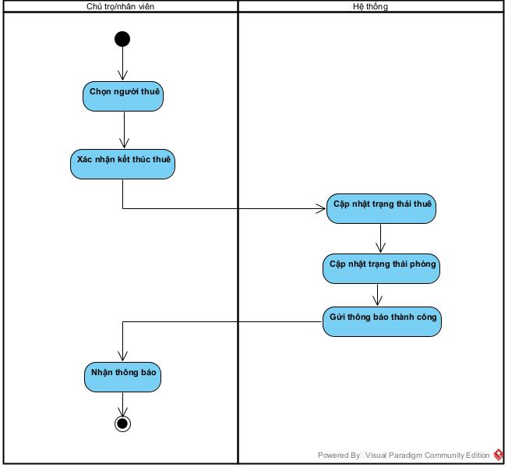

#### Lập hợp đồng thuê

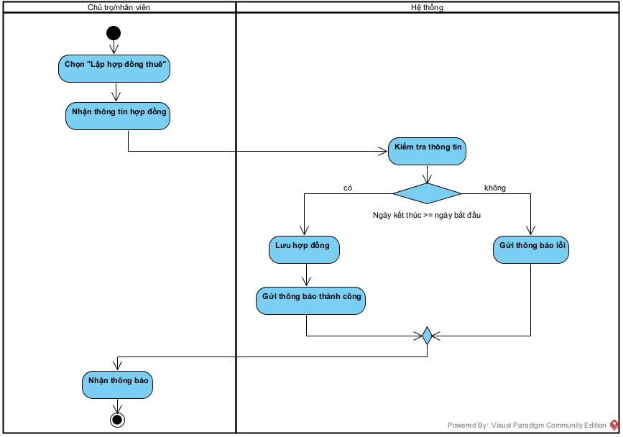

#### Xem danh sách sách hợp đồng

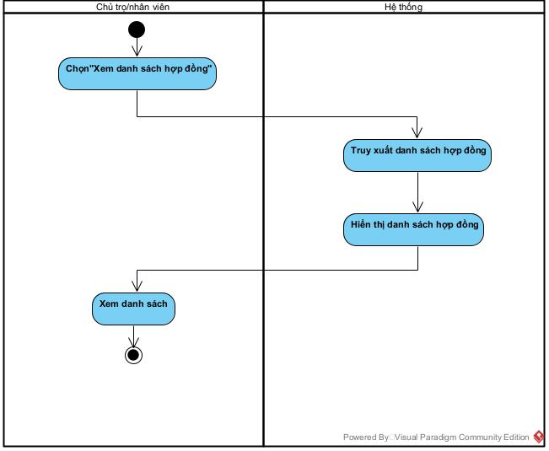

#### Gia hạn hợp đồng

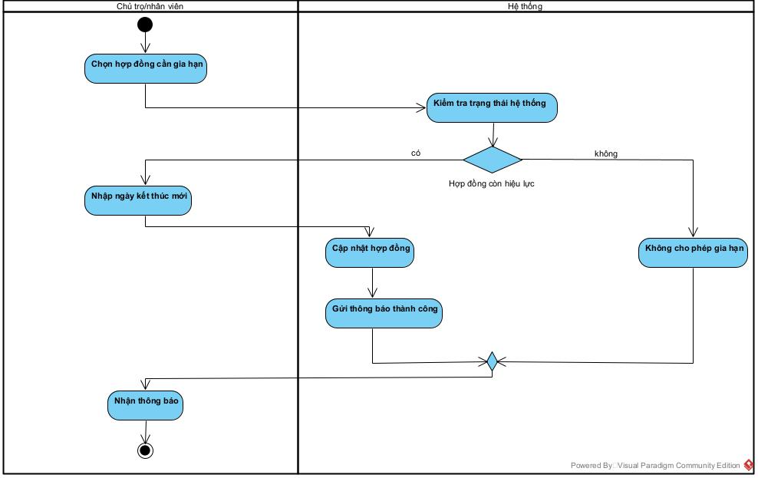

#### Kết thúc hợp đồng

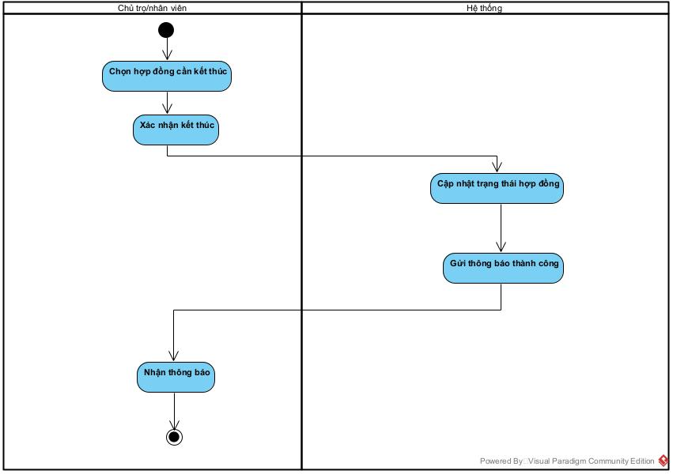

#### Ghi chỉ số nước

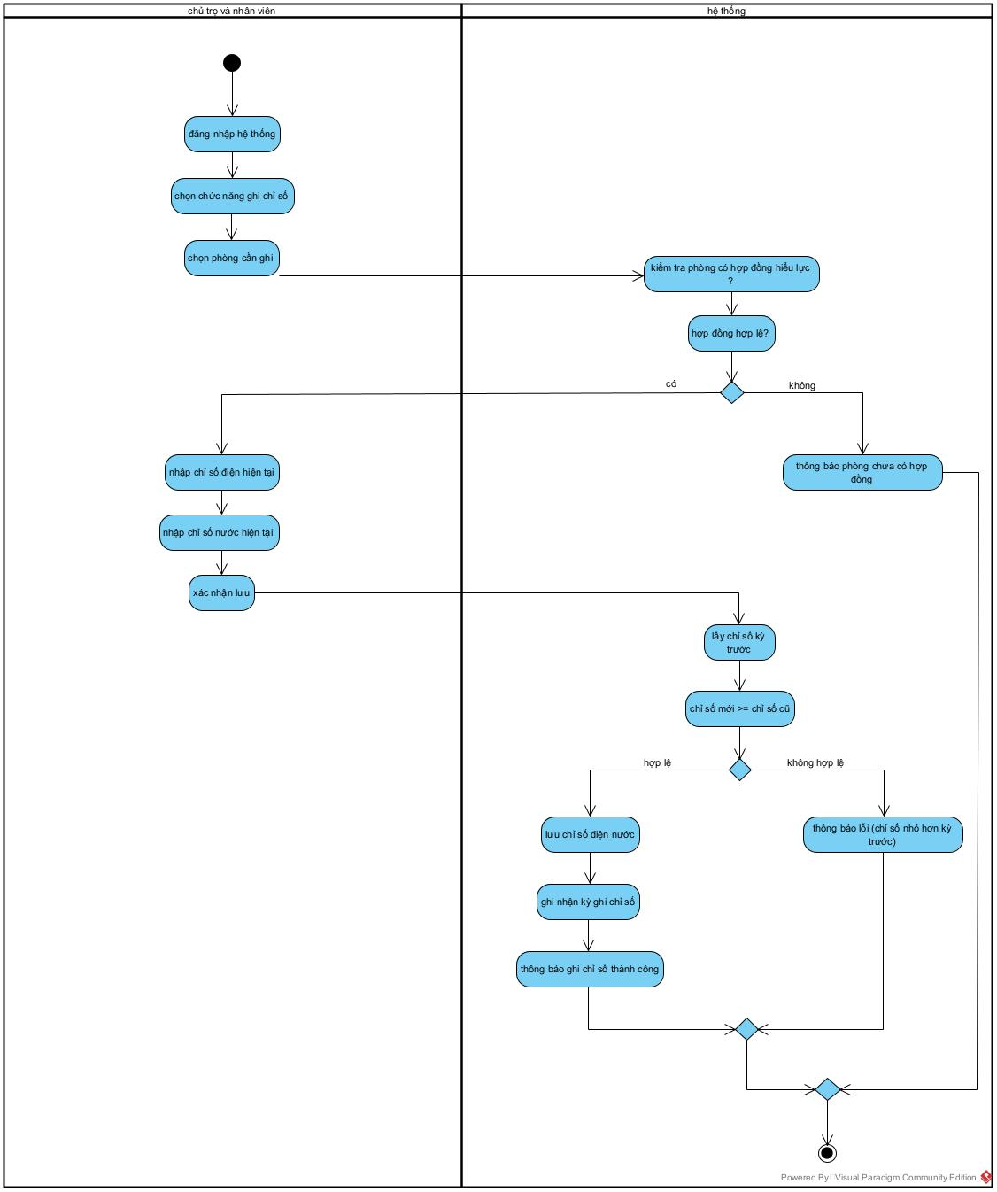

#### Tạo hóa đơn

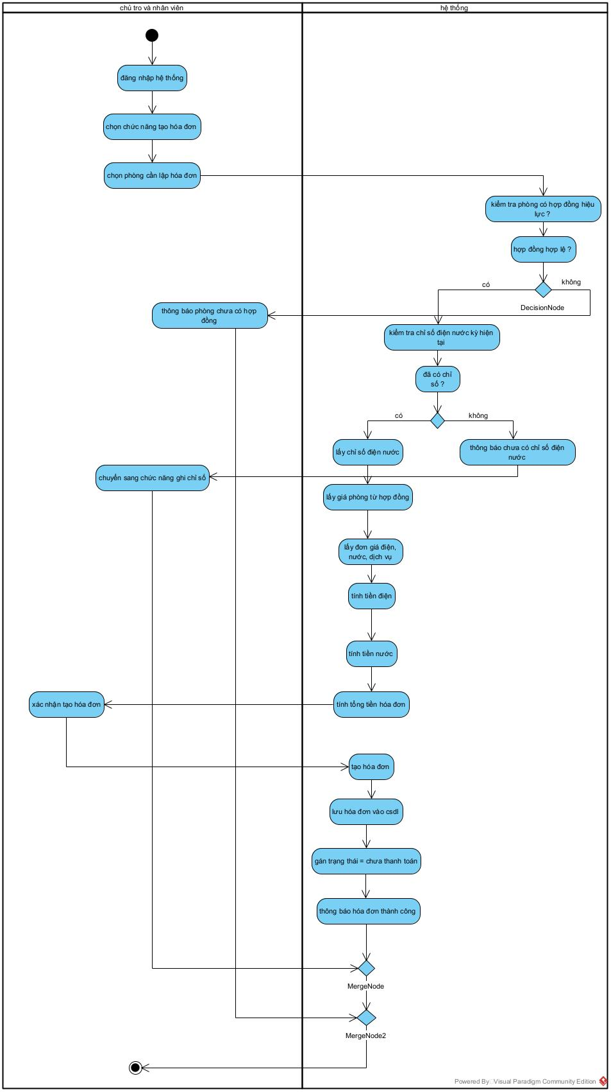

#### Xem thông tin lịch sử hóa đơn

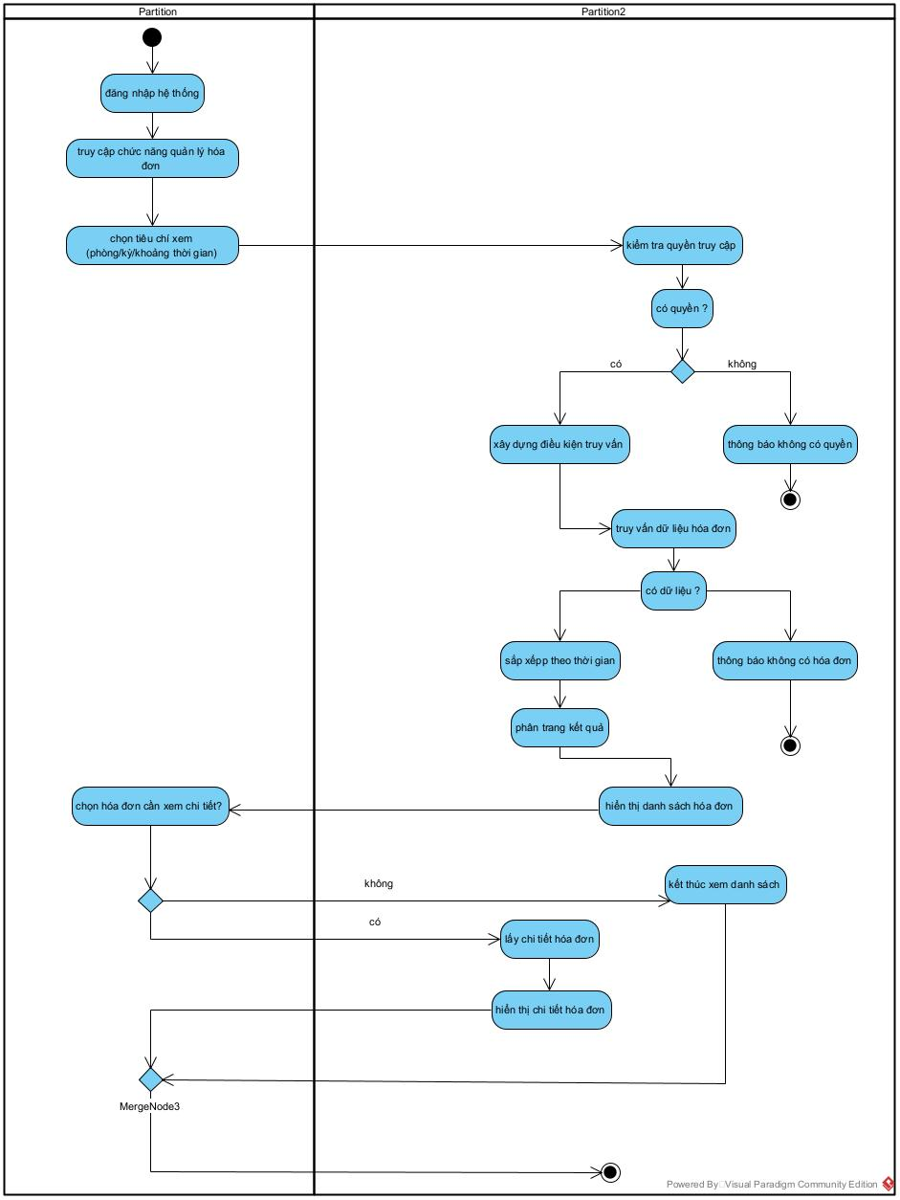

#### Cập nhật trạng thái thanh toán

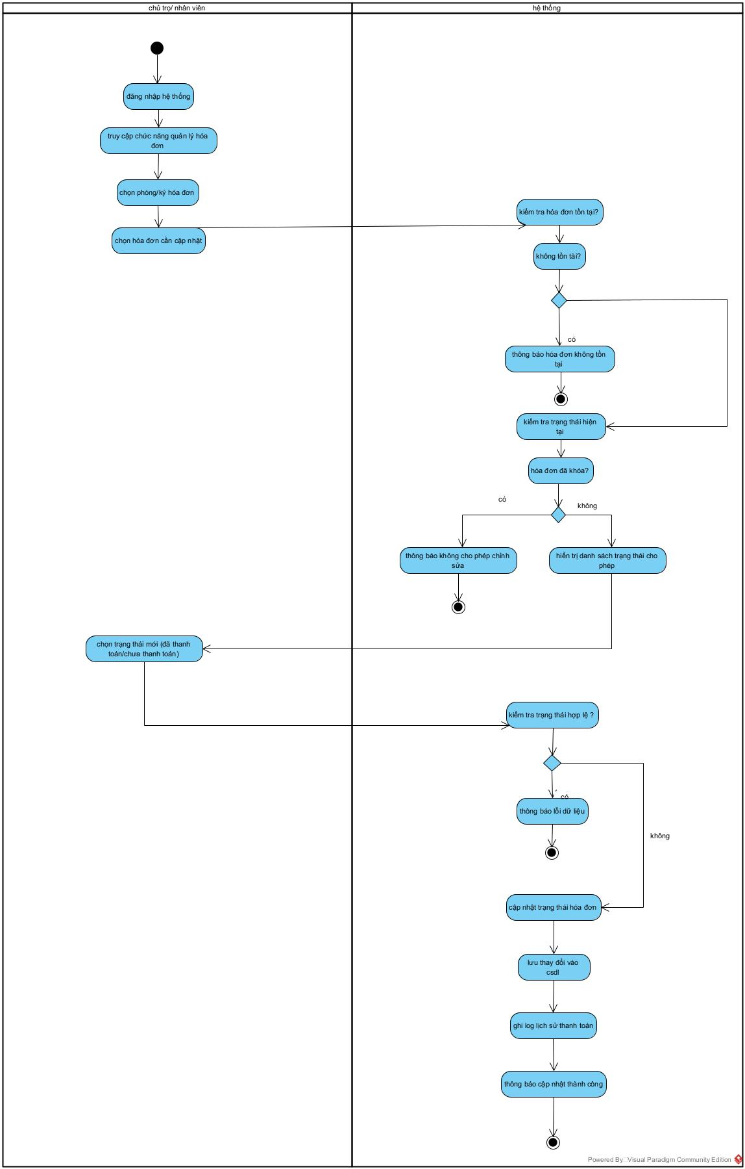

#### Xem danh sách tài khoản

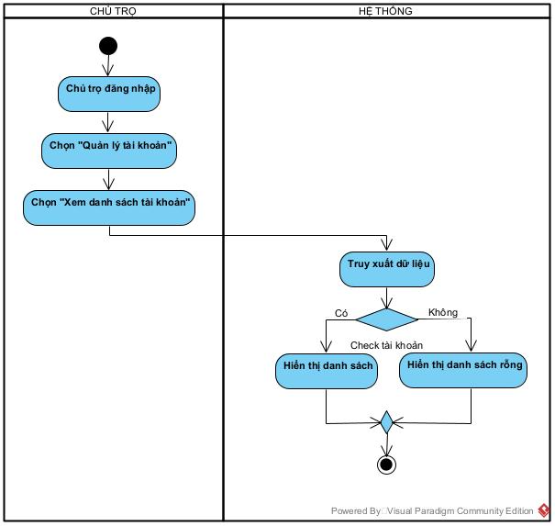

#### Tạo tài khoản nhân viên

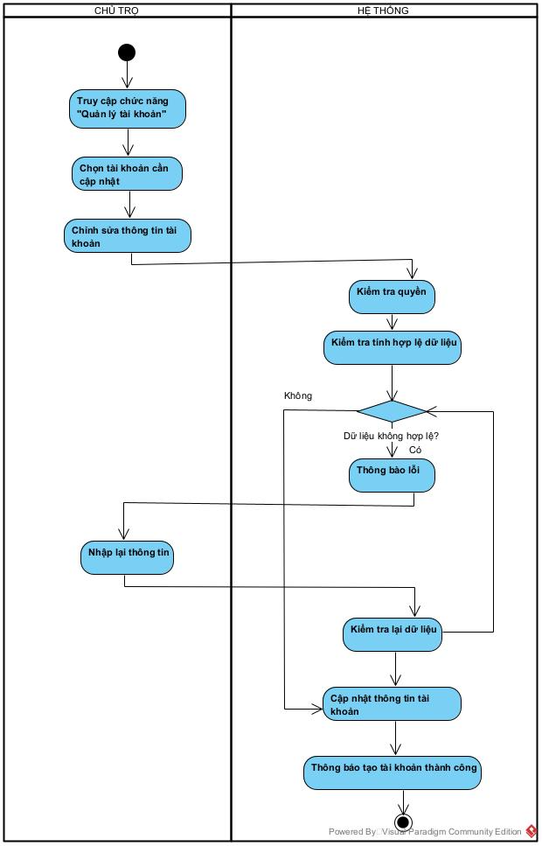

#### Tạo tài khoản người thuê

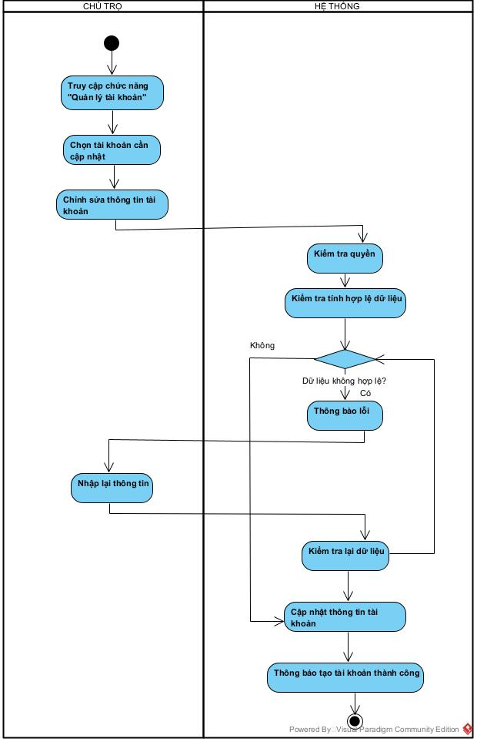

#### Cập nhật thông tin tài khoản



#### Khóa/ Mở tài khoản

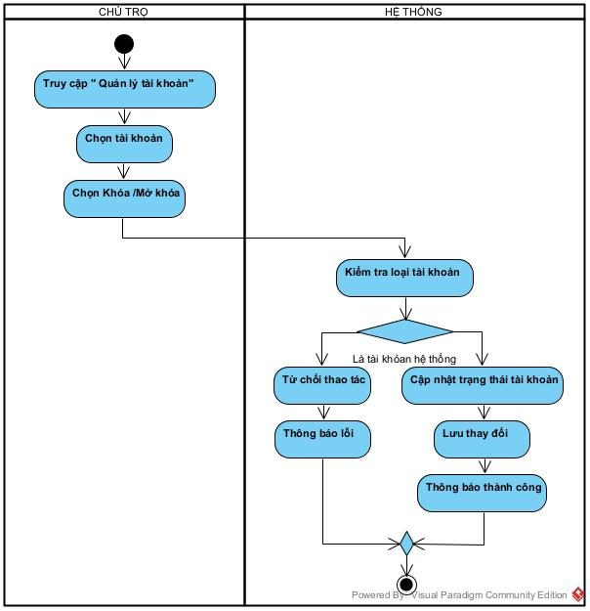

#### Thêm phòng trọ

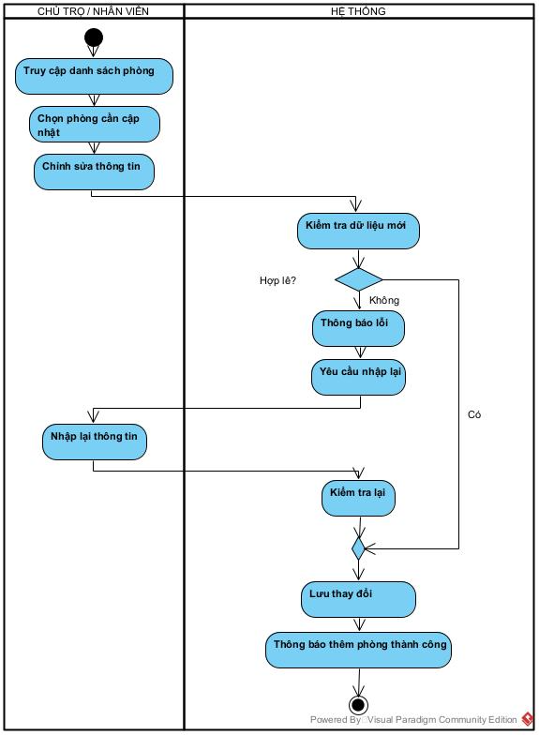

#### Xóa phòng trọ

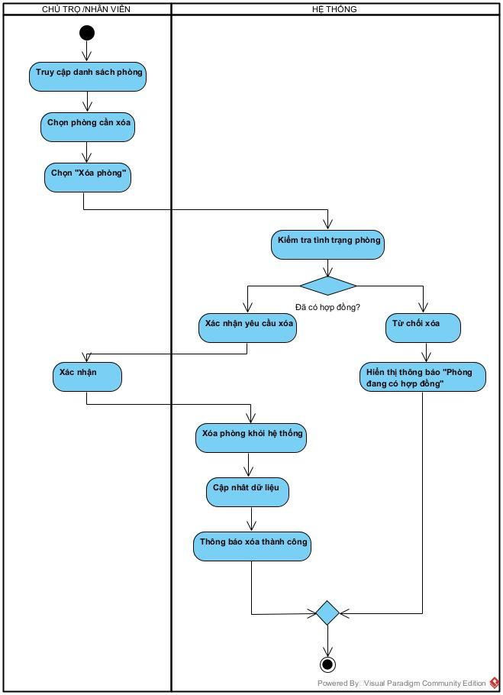

#### Cập nhật thông tin phòng

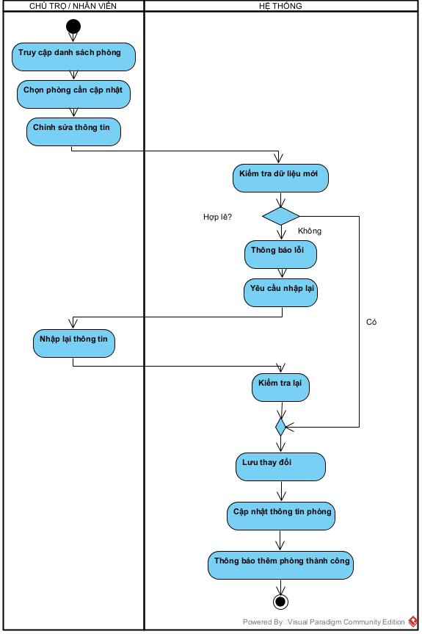

## Thiết kế cơ sở dữ liệu

### Thiết kế các bảng

* Bảng **USERS**: Lưu trữ thông tin đăng nhập và phân quyền.
  + UserID (Khoa chinh): Mã định danh người dùng.
  + Username : Tên tài khoản.
  + Password : Mật khẩu đã mã hóa.
  + Role : Vai trò (ADMIN hoặc STAFF).
  + IsActive : Trạng thái hoạt động.
* Bảng **ROOMS** (Phòng Trọ): Lưu trữ thông tin vật lý của phòng.
  + RoomID (Khoa chinh): Mã phòng.
  + RoomName : Số phòng/Tên phòng.
  + BasePrice : Giá niêm yết hiện tại.
  + Status : Trạng thái (TRONG, DANG_THUE, BAO_TRI).
  + CurrentElectric : Chỉ số điện chốt gần nhất.
  + CurrentWater : Chỉ số nước chốt gần nhất.
* Bảng **TENANTS** (Người Thuê): Lưu trữ hồ sơ khách hàng.
  + TenantID (Khoa chinh): Mã khách thuê.
  + FullName : Họ và tên.
  + CitizenID : Số Căn cước công dân (Duy nhất).
  + Phone : Số điện thoại liên lạc.
  + Address : Địa chỉ thường trú.
* Bảng **CONTRACTS**: Bảng trung tâm liên kết Người thuê và Phòng, lưu trữ các điều khoản pháp lý.
  + ContractID (Khoa chinh): Mã hợp đồng.
  + RoomID (Khoa ngoai): Liên kết đến bảng ROOMS.
  + TenantID (Khoa ngoai): Liên kết đến bảng TENANTS.
  + StartDate : Ngày bắt đầu hợp đồng.
  + EndDate : Ngày kết thúc hợp đồng.
  + RentPrice : Giá thuê chốt trong hợp đồng (quan trọng để bảo lưu giá cũ).
  + DepositAmount : Số tiền đặt cọc.
  + Status:Trạng thái (DANG_HIEU_LUC, DA_KET_THUC, DA_HUY).
* Bảng **INVOICES** (Hóa đơn): Lưu trữ công nợ và lịch sử thanh toán.
  + InvoiceID (Khoa chinh): Mã hóa đơn.
  + ContractID (Khoa ngoai): Liên kết đến bảng CONTRACTS.
  + BillingMonth : Tháng thanh toán (Ví dụ: 01/2026).
  + ElectricNew : Chỉ số điện mới.
  + ElectricOld : Chỉ số điện cũ.
  + WaterNew : Chỉ số nước mới.
  + WaterOld : Chỉ số nước cũ.
  + TotalAmount : Tổng số tiền thanh toán.
  + PaymentStatus : Trạng thái (CHUA_THU, DA_THU).
  + PaymentDate : Ngày thực thu.
* **Mô tả mối quan hệ** 
  + ROOMS - CONTRACTS (1-n): Một phòng có nhiều hợp đồng (lịch sử), nhưng chỉ có 1 hợp đồng Active tại một thời điểm.
  + TENANTS - CONTRACTS (1-n): Một người có thể ký nhiều hợp đồng khác nhau.
  + CONTRACTS - INVOICES (1-n): Một hợp đồng sinh ra nhiều hóa đơn hàng tháng.

### Chi tiết cơ sở dữ liệu

#### Xác định các thực thể

Hệ thống bao gồm 7 thực thể chính và 1 thực thể trung gian:

##### TaiKhoan (Tài Khoản):

* Vai trò: Quản lý thông tin đăng nhập và phân quyền hệ thống.
* Dữ liệu chính: Tên đăng nhập, mật khẩu, họ tên, vai trò (Chủ trọ, Nhân viên, Người thuê).

##### PhongTro (Phòng Trọ):

* Vai trò: Thực thể trung tâm, lưu trữ thông tin về sản phẩm kinh doanh.
* Dữ liệu chính: Tên phòng, giá thuê cơ bản, diện tích, trạng thái hiện tại.

##### DichVu (Dịch Vụ):

* Vai trò: Danh mục các dịch vụ cộng thêm (ngoài tiền phòng).
* Dữ liệu chính: Tên dịch vụ (Wifi, Rác...), đơn giá, đơn vị tính.

##### NguoiThue (Người Thuê):

* Vai trò: Khách hàng sử dụng dịch vụ.
* Dữ liệu chính: Họ tên, CCCD, quê quán, số điện thoại.

##### HopDong (Hợp Đồng):

* Vai trò: Văn bản pháp lý liên kết giữa Phòng trọ và Người thuê.
* Dữ liệu chính: Ngày bắt đầu, ngày kết thúc, tiền cọc, giá thuê chốt tại thời điểm ký.

##### HoaDon (Hóa Đơn):

* Vai trò: Chứng từ thanh toán hàng tháng được sinh ra từ Hợp đồng.
* Dữ liệu chính: Chỉ số điện/nước cũ mới, thành tiền từng hạng mục, tổng tiền, trạng thái thanh toán.

##### ThongBao (Thông Báo):

* Vai trò: Kênh giao tiếp từ hệ thống đến người dùng.
* Dữ liệu chính: Nội dung thông báo, trạng thái đã xem.

##### ChiTietDichVu (Chi Tiết Dịch Vụ - Bảng trung gian):

* Vai trò: Cấu hình dịch vụ cụ thể cho từng phòng (Vì mỗi phòng có thể dùng các dịch vụ khác nhau).

#### Xác định các mối quan hệ giữa các bảng

##### Quan hệ: TaiKhoan - NguoiThue

* Loại quan hệ: 1 - 1 (Một - Một) hoặc 1 - 0..1 (Một - Không hoặc Một)
* Liên kết: `TaiKhoan.MaTaiKhoan` ↔ `NguoiThue.MaTaiKhoan`
* Ý nghĩa nghiệp vụ:
  + - * + Một người thuê có thể được cấp 1 tài khoản để đăng nhập vào hệ thống xem hóa đơn.
        + Tuy nhiên, không bắt buộc người thuê nào cũng phải có tài khoản (Quản lý có thể nhập tay thông tin người thuê mà không cần tạo nick).

##### Quan hệ: PhongTro - DichVu (Thông qua bảng trung gian ChiTietDichVu)

* Loại quan hệ: N - N (Nhiều - Nhiều)
* Liên kết:
  + - * + `PhongTro.MaPhong` ↔ `ChiTietDichVu.MaPhong` (1 - N)
        + `DichVu.MaDichVu` ↔ `ChiTietDichVu.MaDichVu` (1 - N)
* Ý nghĩa nghiệp vụ:
  + - * + Một phòng trọ có thể sử dụng nhiều dịch vụ (Ví dụ: Phòng 101 dùng Wifi và Rác).
        + Một dịch vụ có thể áp dụng cho nhiều phòng (Ví dụ: Dịch vụ Wifi áp dụng cho cả dãy trọ).

##### Quan hệ: PhongTro - HopDong

* Loại quan hệ: 1 - N (Một - Nhiều)
* Liên kết: `PhongTro.MaPhong` ↔ `HopDong.MaPhong`
* Ý nghĩa nghiệp vụ:
  + - * + Một phòng trọ theo thời gian sẽ có nhiều hợp đồng (Lịch sử thuê: Năm 2023 ông A thuê, năm 2024 ông B thuê).
        + Tại một thời điểm cụ thể, một phòng chỉ có 1 hợp đồng đang ở trạng thái `HieuLuc`.

##### Quan hệ: NguoiThue - HopDong

* Loại quan hệ: 1 - N (Một - Nhiều)
* Liên kết: `NguoiThue.MaNguoiThue` ↔ `HopDong.MaNguoiThue`
* Ý nghĩa nghiệp vụ:
  + - * + Một khách hàng có thể ký nhiều hợp đồng (Ví dụ: Thuê phòng A, sau đó chuyển sang phòng B ký hợp đồng mới, hoặc gia hạn hợp đồng cũ).
        + Một hợp đồng chỉ thuộc về một người đại diện đứng tên thuê.

##### Quan hệ: HopDong - HoaDon

* Loại quan hệ: 1 - N (Một - Nhiều)
* Liên kết: `HopDong.MaHopDong` ↔ `HoaDon.MaHopDong`
* Ý nghĩa nghiệp vụ:
  + - * + Một hợp đồng thuê dài hạn (ví dụ 12 tháng) sẽ sinh ra 12 hóa đơn thanh toán tiền nhà hàng tháng.
        + Hóa đơn bắt buộc phải gắn với hợp đồng để biết được giá phòng và giá dịch vụ đã thỏa thuận là bao nhiêu.

##### Quan hệ: TaiKhoan - ThongBao

* Loại quan hệ: 1 - N (Một - Nhiều)
* Liên kết: `TaiKhoan.MaTaiKhoan` ↔ `ThongBao.MaTaiKhoan`
* Ý nghĩa nghiệp vụ:
  + - * + Một tài khoản người dùng (Chủ trọ, nhân viên, khách thuê) có thể nhận được nhiều thông báo từ hệ thống.
* Tóm tắt sơ đồ liên kết:

TaiKhoan (1) ---- (0..1) NguoiThue (1) ---- (N) HopDong (1) ---- (N) HoaDon

PhongTro (1) ---- (N) HopDong

PhongTro (1) ---- (N) ChiTietDichVu (N) ---- (1) DichVu

### Biểu đồ Quan hệ thực thể (ERD)

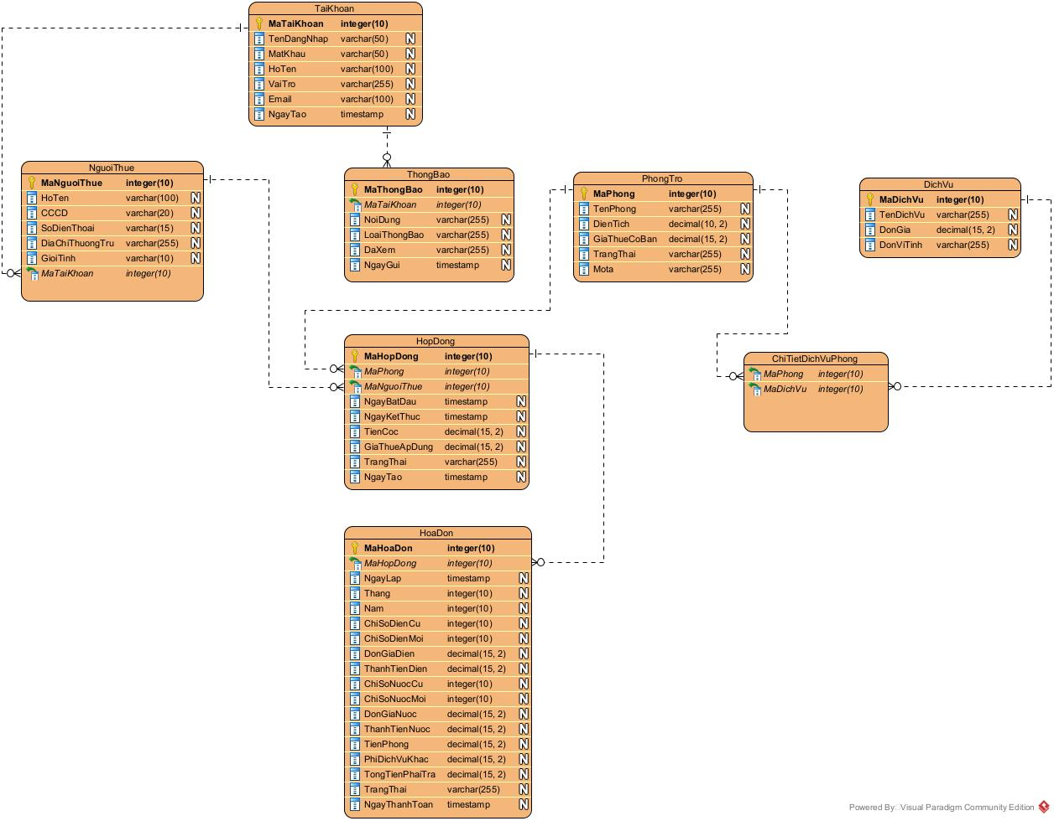

* 1. **Phân Tích Các Giao Diện Cần Thiết**
     1. ***Giao diện đăng nhập***
* Mục đích: Đăng nhập vào hệ thống với 3 loại tài khoản: Chủ trọ, Nhân viên quản lý, Người thuê.
* Thành phần chính:
  + Form đăng nhập với username/email và password
  + Lựa chọn loại tài khoản (Chủ trọ/Nhân viên/Người thuê)
  + Nút "Đăng nhập" và link "Quên mật khẩu?"
  + Hiển thị thông báo lỗi nếu đăng nhập sai
    1. ***Giao diện Dashboard***

1. **Dashboard Chủ trọ**
2. ***Thống kê nhanh***

* Tổng số phòng
* Số phòng đang thuê
* Số phòng trống

##### Doanh thu

* Doanh thu tháng hiện tại

##### Danh sách nhắc việc

* Danh sách hợp đồng sắp hết hạn
* Danh sách hóa đơn chưa thanh toán

##### Biểu đồ

* Biểu đồ doanh thu 6 tháng gần nhất

#### Dashboard Nhân viên quản lý

* Hiển thị thông tin tương tự Dashboard Chủ trọ

##### Giới hạn dữ liệu:

* Chỉ hiển thị các phòng được phân công quản lý

##### Bổ sung chức năng:

* Báo cáo công việc hàng ngày
* Theo dõi tình trạng xử lý công việc

#### Dashboard Người thuê

##### Thông tin cá nhân

* Thông tin người thuê
* Thông tin phòng đang thuê

##### Hóa đơn

* Hóa đơn hiện tại
* Lịch sử thanh toán

##### Thông báo

* Thông báo từ chủ trọ
* Thông báo từ nhân viên quản lý
  + 1. ***Giao diện Quản lý phòng trọ***
* Mục đích: Quản lý danh sách và thông tin các phòng trọ
* Thành phần chính:
* Danh sách phòng dạng bảng, bao gồm các cột:
* Mã phòng
* Tên phòng
* Diện tích
* Giá thuê
* Trạng thái
* Chức năng tìm kiếm và lọc:
* Lọc theo trạng thái phòng
* Lọc theo khoảng giá thuê
* Chức năng thao tác:
* Thêm phòng mới
* Sửa thông tin phòng
* Xóa phòng
* Form thêm/sửa phòng:
* Mã phòng
* Diện tích
* Giá thuê
* Dịch vụ đi kèm
* Trạng thái phòng
* Trống (có thể cho thuê)
* Đang thuê
* Đang sửa chữa
  + 1. ***Giao diện quản lý người thuê***
* Mục đích: Lưu trữ và quản lý thông tin người thuê phòng
* Thành phần chính:
* Danh sách người thuê với các cột:
* Họ tên
* Số điện thoại
* CCCD
* Phòng đang thuê
* Chức năng tìm kiếm:
* Theo họ tên
* Theo số điện thoại
* Theo CCCD
* Chức năng thao tác:
* Thêm người thuê mới
* Sửa thông tin người thuê
* Xóa người thuê
* Form thêm/sửa người thuê:
* Họ tên
* Số điện thoại
* CCCD
* Ngày sinh
* Quê quán
* Nghề nghiệp
* Hồ sơ chi tiết người thuê:
* Thông tin cá nhân
* Hợp đồng hiện tại
* Lịch sử thanh toán
  + 1. ***Giao diện quản lý hợp đồng***
* Mục đích: Quản lý vòng đời hợp đồng thuê phòng
* Thành phần chính:
* Danh sách hợp đồng với các cột:
* Số hợp đồng
* Người thuê
* Phòng
* Ngày bắt đầu
* Ngày kết thúc
* Trạng thái
* Lọc hợp đồng theo trạng thái:
* Đang hiệu lực
* Sắp hết hạn
* Đã kết thúc
* Chức năng thao tác:
* Tạo hợp đồng mới
* Gia hạn hợp đồng
* Kết thúc hợp đồng
* Form tạo hợp đồng

Bước 1: Chọn phòng trống

Bước 2: Chọn người thuê

* Chọn từ danh sách có sẵn
* Hoặc tạo mới người thuê

Bước 3: Nhập thông tin hợp đồng

* Ngày bắt đầu
* Ngày kết thúc
* Tiền cọc
* Giá thuê
* Đơn giá điện/nước

Bước 4: Xác nhận và in hợp đồng

* Form gia hạn hợp đồng
* Chọn ngày kết thúc mới
* Điều chỉnh giá thuê (nếu có)
* Form kết thúc hợp đồng
* Nhập ngày kết thúc thực tế
* Kiểm tra tình trạng phòng
* Quyết toán tiền cọc
  + 1. ***Giao diện quản lý hóa đơn***
* Mục đích: Tạo và quản lý hóa đơn thanh toán hàng tháng
* Thành phần chính:
* Danh sách hóa đơn với các cột:
* Số hóa đơn
* Phòng
* Người thuê
* Tháng
* Tổng tiền
* Trạng thái
* Lọc hóa đơn theo trạng thái:
* Chưa thanh toán
* Đã thanh toán
* Quá hạn
* Chức năng thao tác:
* Tạo hóa đơn mới
* Thanh toán hóa đơn
* In hóa đơn
* Form tạo hóa đơn
* Chọn hợp đồng
* Tự động điền thông tin phòng và người thuê
* Chọn kỳ thanh toán (tháng/năm)
* Nhập chỉ số điện/nước:

Chỉ số đầu kỳ (tự động)

Chỉ số cuối kỳ

* Hệ thống tự động tính:

Sản lượng sử dụng

Tiền điện/nước

* Tự động tính:

Tiền phòng

Tiền dịch vụ

* Tính tổng tiền và hạn thanh toán
* Form thanh toán hóa đơn
* Ngày thanh toán
* Phương thức thanh toán
* In biên lai
  + 1. ***Giao diện chốt chỉ số điện nước***
* Mục đích: Hỗ trợ nhân viên chốt chỉ số điện nước hàng tháng
* Thành phần chính:
* Chọn tháng cần chốt chỉ số
* Bảng danh sách phòng:
* Mã phòng
* Người thuê
* Chỉ số điện đầu/cuối
* Chỉ số nước đầu/cuối
* Chỉ số đầu kỳ:
* Tự động lấy từ kỳ trước
* Nhập chỉ số cuối kỳ
* Hệ thống:
* Tự tính sản lượng
* Cảnh báo khi sản lượng bất thường
* Chức năng thao tác:
* Lưu dữ liệu
* Hoàn thành chốt số
* In bảng chốt số
  + 1. ***Giao diện thống kê báo cáo***
* Mục đích: Thống kê và báo cáo tình hình hoạt động của nhà trọ
* Thành phần chính:
* Báo cáo doanh thu theo tháng
* Biểu đồ
* Bảng số liệu
* Thống kê tỷ lệ:
* Phòng đang thuê
* Phòng trống
* Báo cáo tình trạng thanh toán hóa đơn
* Thống kê hợp đồng:
* Số hợp đồng mới
* Số hợp đồng gia hạn
* Số hợp đồng kết thúc
* Lọc dữ liệu theo:
* Tháng
* Quý
* Năm
* Xuất báo cáo:
* Excel
* PDF
  + 1. ***Giao diện quản lý tài khoản***
* Mục đích: Quản lý tài khoản người dùng trong hệ thống
* Thành phần chính:
* Đối với Chủ trọ:
* Quản lý danh sách nhân viên
* Thêm/Sửa/Xóa tài khoản nhân viên
* Phân quyền theo tòa nhà
* Đối với Nhân viên:
* Xem thông tin cá nhân
* Cập nhật thông tin cá nhân
* Đổi mật khẩu
* Đối với Người thuê:
* Xem thông tin cá nhân
* Cập nhật thông tin cá nhân
* Đổi mật khẩu
* Form thêm/sửa tài khoản:
* Tên đăng nhập
* Mật khẩu
* Họ tên
* Số điện thoại
* Email
* Vai trò
  + 1. ***Giao diện quản lý thông báo***
* Mục đích: Gửi và nhận thông báo trong hệ thống
* Thành phần chính:
* Gửi thông báo:
* Chọn loại thông báo:

1. Nhắc thanh toán
2. Nhắc gia hạn hợp đồng
3. Thông báo chung

* Chọn người nhận:
* Tất cả người thuê
* Người thuê cụ thể
* Theo phòng
* Nhập tiêu đề và nội dung
* Hộp thông báo:
* Danh sách thông báo đã nhận
* Đánh dấu đã đọc
* Lịch sử gửi danh sách thông báo đã gửi
  + 1. ***Giao diện cài đặt hệ thống (Chỉ Chủ trọ)***
* Mục đích: Cấu hình các thông số chung của hệ thống
* Thành phần chính:
* Cài đặt đơn giá mặc định: Điện, Nước, Dịch vụ
* Cấu hình ngày chốt chỉ số điện nước hàng tháng
* Cài đặt template thông báo
* Cấu hình thông tin thông tin liên hệ của nhà trọ

# BUỔI 3 (16/01/2026)

# KẾT LUẬN VÀ HƯỚNG PHÁT TRIỂN

1. Kết luận

• Chốt lại các vấn đề đã làm được trong đồ án

• Nêu lên những hạn chế mà đồ án chưa làm được

2. Hướng phát triển

• Nêu và gợi ý các vấn đề nếu được phát triển tiếp từ những hạn chế của đồ án ở trên

• Nếu có thể, tư vấn các hướng đi cụ thể hơn.

# TÀI LIỆU THAM KHẢO

|  |  |
| --- | --- |
| [1] | A. Tuner, Introduction to Neogeography, Sebastopol, CA USA: O'Reilly Media, 2006. |
| [2] | Hoàng Anh Đức, Lê Văn Hưng, Thiết kế website, Hanoi: NXB Giáo dục Việt Nam, 2016. |

# PHỤ LỤC

Các mã nguồn, các bảng biểu lớn, các phụ lục cho vào mục này. Trong phần đồ án, phần PHỤ LỤC không được tính vào tổng số trang của đồ án tốt nghiệp. Các phụ lục được dùng kiểu style là Heading 2, ghi rõ tên phụ lục và đánh số tăng dần từ PHỤ LỤC 1

Các mã nguồn sử dụng Style “Code”, ví dụ như sau:

## PHỤ LỤC 1. MÃ NGUỒN HELLO WORLD

<?php

echo “Hello world!”;

?>

Chú ý: Nếu ĐATN không có PHỤ LỤC thì xoá toàn bộ phần PHỤ LỤC này, không để PHỤ LỤC trống ở trong ĐATN